**反网络诈骗手册**

**微博@星空反网络诈骗**[https://weibo.com/2017649643/](https://weibo.com/2017649643/profile?topnav=1&wvr=6&is_all=1)

**目录**

1. 投资标的物获得收益 3

1.1 众筹类诈骗 5

1.2 汽车众筹诈骗 5

1.2.1. 影视众筹诈骗 7

1.2.2. 工程众筹诈骗 7

1.2.3. 综合型众筹诈骗 8

1.3 共享类诈骗 8

1.3.1. 共享汽车 9

1.3.2. 共享充电宝 9

1.4 购物返利刷单类诈骗 9

1.4.1. 商城拼团购物类 10

1.4.2. 购物平台刷单类 11

1.4.3. 物品拍卖类 12

1.5 农场产品投资类诈骗 12

1.6 宠物领养类诈骗 13

1.7 公益环保类诈骗 15

1.8 广告机器人类诈骗 16

1.9 虚拟货币、挖矿、区块链类诈骗 16

1.9.1. 注册赠送矿机类诈骗 17

1.9.2. 非赠送矿机类诈骗 18

1.10 短视频社交平台刷数据类诈骗 18

2. 网络赌博类诈骗 19

2.1 手机APP平台导师计划类 20

2.1.1. 手机APP平台导师计划类网络赌博的术语及结构 20

2.1.2. 手机APP平台导师计划类网络赌博的引流及审查规避 20

2.1.3. 手机APP平台导师计划类网络赌博的下注“计划” 21

2.1.4. 手机APP平台导师计划类网络赌博的网站后台 21

2.1.5. 手机APP平台导师计划类网络赌博的一般套路 22

2.2 社交软件链接类 23

2.3 TG淘金赌球刷水类 24

3. 其他类型网络诈骗 26

3.1 排单、公排类 26

3.2 充值开红包类 28

3.3 网络贷款诈骗 29

3.4 网赚兼职类诈骗 30

3.5 虚拟账号、游戏货币交易诈骗 30

4. 网络诈骗的幕后 31

4.1 一般网络诈骗团伙的组成 31

4.1.1. 网络诈骗团伙的幕后老板 32

4.1.2. 网络诈骗团伙的成员 32

4.1.3. 助纣为虐的“团队长” 32

4.2 网络诈骗产业链中的其他环节 33

4.2.1. 网络诈骗产业链中的项目包装 33

4.2.2. 网络诈骗产业链中的“号商”和洗钱商人 34

4.3 网络赌博诈骗中成员的来源 36

4.3.1. 被“骗”进网赌诈骗的人 36

4.3.2. 因为疫情解散的网赌诈骗公司 37

5. 被骗的处理方式 37

5.1 选择报警是正确的做法 37

5.2 被网络诈骗的报警流程 38

5.3 一些受害者应当知道的问答 39

5.3.1. 遇上派出所民警推诿不作为、不立案调查应该怎么办？ 39

5.3.2. 网上说可以帮忙追回被骗资金的是真的吗？ 39

5.3.3. 被骗的钱还能不能追回？大概多久能追回？能不能不报警？ 39

5.3.4. 打110算不算报警？本人太忙能不能由他人代替报警？ 40

5.3.5. 在一些受害者众多的网络诈骗中，因为受害者分散各地的，能不能派代表收集材料，由代表去报警？ 40

5.3.6. 金额太小不予立案？ 40

5.3.7. 报警除了在转账发生地的辖区派出所之外是否还需要去其他地方报警？ 40

5.3.8. 去派出所和去经侦、刑侦、反网诈中心等报警有什么区别？ 40

5.3.9. 一般警方的调查办案过程大概是怎么样的呢？ 41

5.3.10. 为什么破案的时间那么久？ 41

5.3.11. 组建维权群需要注意事项？警惕维权群内的二次诈骗。 41

5.3.12. 受害者手头掌握的信息对警方有没有用？ 42

5.3.13. 受害者除了报警之外还有什么工作可以做？ 42

6. 附录 43

6.1 一般网络诈骗的营销文案样例 43

6.2 网络赌博诈骗营销宣传引流、招聘案例 48

前言

本文中的网络诈骗主要指的是近年来随着互联网发展，与传统电信诈骗有所区别的新型诈骗。犯罪份子通过智能手机app、网站等方式引诱受害者投资无牌照、无监管的“理财项目”，最后关闭服务器卷款逃跑。当然，文中也列举一些其他类型的网络诈骗，比如网络赌博诈骗、网络兼职诈骗、贷款诈骗等等，以供读者防范层出不穷的套路。

# 投资标的物获得收益

该类型的诈骗是近些年来随着互联网发展、智能手机的普及、以及众筹和共享等概念、移动快捷支付的深入人心等诸多因素影响下出现的一类新型网络诈骗方式，这类新型网络诈骗以一定金额起步投资某个标的物获取高额收益为套路，刚开始的几次投资可能会让受害者获得平台所承诺的收益，并且能提现到个人银行账户、支付宝、微信等，但是随着时间的推移当受害者深陷其中时，这类诈骗平台就会删库关闭服务器跑路，受害者在平台中的投资再也无法取出。

在过去最近几年时间中，这类型的诈骗因调查难度大，加上犯罪成本低廉，借着“理财”的幌子的网络诈骗层出不穷，一发不可收拾。

诸如众筹类，比较流行且危害性较大的有“汽车众筹”、“影视众筹”，以及综合型的加入汽车、影视、工程的众筹类诈骗。还有如出一辙的共享类：汽车共享、充电宝共享等等。

在这里，笔者先主要列举该类诈骗的一般共性，如果你发现你所接触的“理财”项目有以下特点中的一个或者多个，那应该是本文所列举的网络诈骗无疑。

该类诈骗的基本特征：

1. 高收益，打着高收益幌子的所谓“理财项目”。何为高收益？除去正规渠道的炒股或是基金，凡是日收益高于支付宝理财类基金（如余额宝、余利宝等）的都有可能是网络诈骗。例：投资100元，三天内收益4%以上（就算是1%也是很高的了，大部分基金或股票都不见得三天能涨1%）。
2. 拉人头，凡是在平台或者APP中，以传销或变相传销方式拉人头，并给予一定好处的大概率是网络诈骗。例：A通过邀请码、邀请链接、邀请二维码、邀请手机号等方式，以上下级或师徒的关系拉人头，让B注册诈骗平台或者APP，那么A被称为B的上级或师傅，B被称为A下级或徒弟。通过拉人头方式获利可分为以下几种情况：
3. A可以获得B充值在诈骗平台或APP的一部分金钱作为抽成到诈骗平台或APP账户上（能不能提现到银行卡或支付宝、微信是另一回事）。
4. A可以获得B在诈骗平台、APP投资收益的一部分到诈骗平台或APP账户上（能不能提现到银行卡或支付宝、微信是另一回事）。
5. A可以获得诈骗平台、APP所提供的直接金钱奖励充到诈骗平台或APP账户上（能不能提现到银行卡或支付宝、微信是另一回事）。
6. 低门槛或无门槛，许多网络诈骗项目以低门槛或者无门槛为诱饵，先让受害者尝到甜头，这类“甜头”一般是可以直接提现到个人的银行账户的，但金额较小，现列举如下：
7. 低门槛：100元起投，也就是在网络诈骗APP中充值100元以购买所谓的项目，承诺每天有10%左右的日收益。当然也有一些小型的网络诈骗项目是10元、5元起投的，则日收益可能为1元。这些收益可能在前几次会给受害者几元或者几十元的甜头，可以提现到个人银行账户，但是后面则以各种理由无法提现，甚至关闭APP服务器跑路。
8. 无门槛：以注册赠送“体验金”为诱饵，一般注册赠送6888、6666、520等金额的体验金在网络诈骗APP平台账户中，这种“体验金”无法提现到个人银行账户，只能用于投资购买网络诈骗APP平台中所谓的“新人体验项目”，可获得如a中所述获得收益，只是不需要受害者先充值，在尝到甜头之后，若受害者想把收益提现到个人银行账户中，则诈骗平台会声称：提现金额不能小于100元或是仍需充值N元才能提现。因为这类甜头都是经过骗子精心计算过的，不会超过100元，目的就是让受害者充值。
9. 充值打款，凡是引导充值到平台APP中或用户间互相打款的，大概率是网络诈骗。例：需要充值到平台账户才能进行投资，或用户玩家间直接使用银行账号、支付宝、微信给对方打款转账，继而在APP中确认交易某个标的物。

网络诈骗的完整套路一般分为五个环节：拉、取、给、诱、收，如下图。

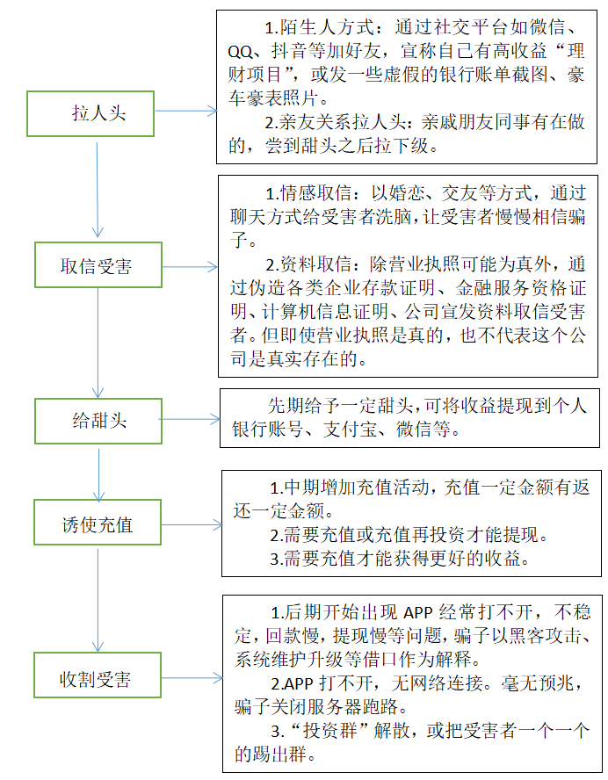

一般网络诈骗的五个环节

但并非要把这五个环节都走过一遍的才是网络诈骗，因为有些网络诈骗会略过取信环节或者给甜头、诱使充值环节，但是无论如何，引流拉人头进入网络诈骗平台和收割受害者是一定会存在的。

## 众筹类诈骗

众筹类诈骗实质上就是所谓的“庞氏骗局”、“资金盘”，用后进资金的给先进的支付收益。是一类随着众筹概念发展起来诈骗手段，其基本特征为：让受害者众筹某类标的物，并承诺众筹成功后获得高额收益。

## 汽车众筹诈骗

汽车众筹诈骗以众筹购买卖二手汽车为名目，承诺所筹二手车由平台在一定期限内出售，所获得的高额收益分给受害者，引诱受害者进行充值投资，在后期关闭服务器并卷款逃跑。

这类汽车众筹诈骗的各环节套路解析如下：

1. 拉：先通过亲友关系，或陌生人社交方式引流，在微信群、朋友圈、贴吧、抖音、快手等社交平台引流宣传。
2. 取：取信这一环节在汽车众筹这类诈骗中主要靠来自亲友同事和各类伪造的企业证件、宣传资料、新闻。或通过上级贴出高收益的截图和汽车众筹概念的宣传文案，主动添加受害者好友，或诱导受害者加入所谓的“投资群”，通过不断的聊天，嘘寒问暖，相亲暧昧等方式，假言自己有能在短期内获得高收益，且门槛低风险低的投资项目，不断给受害者发收益截图、银行账单截图，给受害者洗脑。
3. 给：这一环节主要以收益高给甜头为诱饵，3日收益一般在8%左右，也就是说投资骗子所谓的“理财项目”100元，三天内连本带利回来108元。有些诈骗平台还会推出注册送“现金”活动，新注册账户里有十几元，但是平台有规则，这十几元是提不出来的，最低100元起提，这时候就诱导受害者充值满100元去投资，等收益完成后一般来说第一次都能全部提现到个人银行账户，给了甜头，让受害者以为里面的资金是可以自由提取的，降低受害者的防备。题外话，在2020年的汽车众筹诈骗由于疫情影响，骗子连启动资金都少了，一般也就给个3%的收益，而且也没有注册送“现金”的活动了。此外，有些话送给想薅羊毛的人，注册这类诈骗平台需要填真实身份信息，如身份证号、个人手机号、银行卡号，有些还需要填支付宝、微信号，进行人脸验证，甚至还要上传手持身份证露脸的照片，如果为了那几十块的蝇头小利，先想想这样做是否值得吧。
4. 诱：这一环节，受害者彻底沦陷，危害巨大。这时诈骗平台会频繁、疯狂的推出“充值返利”活动，一般是充值一定金额到骗子银行卡，就会在诈骗平台APP账户中返6%左右的利。或者推出一类更高收益，周期更短的汽车众筹项目，例如收益10%左右，2天内可回款收益的活动。因此，许多受害者透支信用卡或支付宝花呗、借呗等所有能筹到钱的方式去参与这类诈骗的活动，高达数十万上百万，其后果不言而喻。
5. 收：到了收割这一阶段，就算受害者发现不对劲已经是无力回天。进入这一阶段，骗子就会突然关闭服务器跑路，APP再也打不开，解散所谓的“投资群”，上级开始删下级好友等等。

***总结：***

1. 平台APP命名：该类型诈骗以汽车为标的物，2020年以前的平台或APP名称多为“XX汽车众筹”、“XX众筹”或“XX汽车”。2020年之后命名无规律，如“至尊会”，多是为了规避被查风险。
2. 平台生存周期：汽车众筹类诈骗平台的生存周期在2020年以前一般在一个月左右，2020年开始，一般为15天。
3. 平台诈骗金额：诈骗金额巨大，到目前为止，笔者接触过的汽车众筹类诈骗，每个平台至少都非法集资百万以上，有些甚至上亿。最近一例特别恶劣的在19年底，曾有某女士因这类诈骗损失100多万从各处亲朋好友处借的钱，最后选择喝农药自杀，所幸受害者维权群里群友报警，警察送去医院才抢救过来，但据笔者该案件目前破案遥遥无期，毫无进展。
4. 有无营业执照:大部分都有；有无注册实名：有，不完全实名，只核验身份证号是否为真；投资有无合同：有。

***具体案例：***

1. <https://weibo.com/2017649643/InOBNo8dc>
2. <https://weibo.com/2017649643/InOG6x52p>
3. <https://weibo.com/2017649643/J3e4eiF3f>

### 影视众筹诈骗

影视众筹诈骗与前面所述汽车众筹诈骗如出一辙，五个基本诈骗环节也几乎是一样的，只不过是换成了以影视项目投资为幌子。本节不再赘述，只说2020年之前和之后影视众筹诈骗的变化。

在2020年之前，以影视产品投资为卖点，引诱受害者投资的网络诈骗一度盛行。热映的电影、电视剧都难逃被骗子利用的命运，部分影视众筹诈骗平台APP的启动首页还放上假冒大牌明星的代言照片，事实是明星本人和影视产品的出品方公司都和这些骗子一毛钱关系都没有，这些明星并不知道自己的照片已被骗子变成骗人的工具。具体请看链接中的案例介绍。

这类影视众筹诈骗在2019年盛行，在2020年由于疫情影响，只在三月活跃过一段时间，并在此期间推出了升级版，和共享类诈骗一同出现，都具有较强的伪装性，迷惑性。

在2020年升级版中，“给”这一环节，具有一定的迷惑性。当受害者下载诈骗平台APP首次打开时，发现首页只是一个类似于普通的新闻资讯软件界面，没有任何引导充值、投资理财的字眼。但是当受害者随意点进一篇新闻，就会提示阅读完一篇新闻可获得0.5元奖励，并且在阅读界面会出现红包计时的图标，引导受害者注册诈骗平台的账户。然而受害者注册后，诈骗平台APP的界面还是像普通的新闻资讯软件一样，但是等受害者要提现阅读新闻所得奖励时，会提醒需要绑定身份证和银行卡号，等受害者绑定完后，第二天再打开APP时，界面会发生变化，多了投资理财的栏目，点进去就是影视众筹的老套路。

***总结：***

1. 平台APP命名：2020年之前的命名多为“XX影视”、“XX娱乐”、“XX影业”，2020年之后多为“XX在线”“XX服务”，这样的命名让人不知道这APP是做什么的，增强了伪装性。
2. 平台生存周期：一般在2~3个月的时间内，但是一般来说1个月后就会出现无法提现的情况。甚至会出现诈骗平台的同一个域名重复利用的情况，也即是说命名为A的影视众筹诈骗在2个月后关闭了服务器跑路，APP打不开了，再过几个月再打开APP，发现可以打开了，却变成B影视众筹。
3. 平台诈骗金额：至少百万级。
4. 有无营业执照:大部分都有；有无注册实名：有，不完全实名，只核验身份证号是否为真；投资有无合同：有。

***具体案例：***

1. <https://weibo.com/2017649643/InU42e1p1>
2. <https://weibo.com/2017649643/IqxGd5tnZ>

### 工程众筹诈骗

工程类众筹诈骗比较少见，但套路和其他众筹类诈骗是一样的，只不过是以工程项目投资为卖点，比如发电项目、桥梁建设、水坝建设、公路建设等等，假言有国家企业背书，参与众筹投资可获得高额收益回报。个别案例中，甚至还伪造假冒明星代言，比如徐峥就曾被诈骗平台APP放上启动页。

***总结：***

1. 平台APP命名无规则，平台生存周期在2个月左右，平台诈骗金额百万级起。这类诈骗平台在2020年消失的无影无踪，只有类似的共享工程类诈骗大行其道。
2. 平台生存周期：一般在2~3个月的时间内，但是一般来说1个月后就会出现无法提现的情况。
3. 平台诈骗金额：百万级。
4. 有无营业执照:大部分都有；有无注册实名：有，不完全实名，只核验身份证号是否为真；投资有无合同：有。

***具体案例：***

1. <https://weibo.com/2017649643/IxYigESP0>

### 综合型众筹诈骗

这类众筹诈骗最稀有，目前笔者也就见过1例。特点：结合以上众筹类诈骗平台的标的物，在APP中既可以投资工程项目，又可以投资汽车和影视产品，套路自然也和之前所述的诈骗相似，且极短周期收益（1小时，5小时，12小时）的项目以获取受害者信任，诱导受害者加大投资。除了曾在2019年底短暂出现过一次，截至2020年6月，未发现该类诈骗案例。

***总结：***

1. 平台APP命名：无规则。
2. 平台生存周期：一般在2~3个月的时间内，但是一般来说1个月后就会出现无法提现的情况。
3. 平台诈骗金额：百万级。
4. 有无营业执照:有；有无注册实名：有，不完全实名，只核验身份证号是否为真；投资有无合同：有。

***具体案例：***信达众筹，该案例未及微博曝光就已跑路。

## 共享类诈骗

共享类诈骗在2020年初冒头，实质上是众筹类诈骗的升级版，只不过概念由众筹换成了共享，且具有较强的伪装性与诱导性，这是共享类诈骗的一大特点。但本质和套路仍是与上述众筹类诈骗一致，只不过这类诈骗的名目从众筹换成了共享项目的投放，也是源于近年来共享行业的发展而出现的诈骗，骗子们紧跟潮流，什么汽车共享、充电宝共享现实生活中确有其事，但消费者只有使用权，而无投资权，因此打着投资共享项目获得高收益幌子的，一定是诈骗。

针对共享类诈骗的伪装，这里简单说一说。其方式是通过采集普通的日常新闻资讯或汽车类新闻资讯放在APP首页，伪装成一款普通的新闻资讯或汽车资讯类APP，只有当受害者通过上下级关系，得到邀请码注册了诈骗平台，并且绑定身份证和银行卡，APP界面才会出现诈骗的理财投资项目；有些共享类诈骗平台甚至还有考察期，在受害者注册绑定银行卡身份证几天后才会出现诈骗理财投资界面。

### 共享汽车

该类诈骗以投资共享汽车投放获得高额收益为名目，诱使受害者投资。这类诈骗是之前众筹汽车诈骗的升级版。该类诈骗具有较强的伪装性，未注册前APP首页采集的是汽车类新闻资讯，注册且绑定身份证、银行卡后才会显示诈骗的理财投资项目。

共享汽车类的诈骗套路与汽车众筹类基本一致，不同之处在于共享汽车类诈骗将汽车众筹类诈骗的“买卖”换成了“出租”，以投资投放共享汽车为名目，假言受害者收益的是投放的汽车租金。

***总结：***

1. 平台APP命名：营业执照上注册的公司名称常以“XX融资租赁有限公司”、平台名称以“XX服务”或“XX共享”为主。
2. 平台生存周期：一般在2个月左右。
3. 平台诈骗金额：在百万级以上。
4. 主要的引流宣传渠道：抖音、快手、微信、QQ、贴吧等。
5. 有无营业执照:大部分有；有无注册实名：有，不完全实名，只核验身份证号是否为真；投资有无合同：有。

***具体案例：***

1. <https://weibo.com/2017649643/IuAS5AGvx>
2. <https://weibo.com/2017649643/Ix18pdNOe>

### 共享充电宝

该类诈骗以投资共享充电宝投放为名目，诱使受害者投资。共享充电宝类诈骗与其他共享类诈骗相比，并无伪装，一开始就打着投资理财的幌子，套路参考其他共享类诈骗。

***总结：***

1. 平台APP命名：常以“XX能源”或“XX投资”为主。
2. 平台生存周期：一般在2个月左右。
3. 平台诈骗金额：在百万级以上。
4. 主要的引流宣传渠道：抖音、快手、微信、QQ、贴吧等。
5. 有无营业执照:大部分有；有无注册实名：有，不完全实名，只核验身份证号是否为真；投资有无合同：有。

***具体案例：***

1. <https://weibo.com/2017649643/IpjHQyuG9>
2. <https://weibo.com/2017649643/J5pDbC00L>

## 购物返利刷单类诈骗

购物返利刷单类诈骗以购物刷单返佣金、拍卖退货返收益、积分兑换现金等等套路为主。随着近些年来各类电商的迅速发展，拼团购物、购物返利这类概念深入人心，在各大正规的电商平台上也确有其事，骗子也紧跟潮流利用这类概念，因此这类诈骗的最大特点是：真假难辨。

### 商城拼团购物类

这类诈骗一般自有平台（微信小程序、公众号）或APP，以拼单购物返利为名目，实际上在这类诈骗中，拼团拼中的商品可正常支付购买并获得物品，正常发货给受害者，但骗子们的套路是宣传拼不中的商品可退款，并赠送一定数量积分，该积分可兑换现金提现，以此引导受害者参加平台的拼团活动，购买商品变相进行投资，具体套路解析如下：

在“拉”和“取”环节，诈骗平台主要仍是通过社交软件进行宣传，加受害者好友，再通过亲友拉人头方式继续拉下一级受害者，宣传购物可获得返利，或者直接告诉受害者他们具体的投资方式，通常这类诈骗都会注册好营业执照，营业执照也会载明营业范围内有电商这一项，骗子还会利用营业执照注册公众号，并开发商城购物的微信小程序，因此受害者一开始很难去甄别这类诈骗。

在“诱”和“给”环节，诈骗平台一般的套路是告诉受害者一套规则，比如受害者在该类诈骗平台和其他人拼团购买某件标价为1000元的商品（通常是一些几千元的红酒、护肤品之类的三无商品），假设这件商品有100人参与拼团，但只有一个人能拼团成功，那么拼团成功的受害者就要实际支付该商品，诈骗平台确实会发货，拼中的受害者也能确实收到该商品，只不过该商品可能是三无产品，且实际价值远低于平台上的标价。剩下拼团没成功的99名则会获得平台返还的参与拼团的资金1000元和30积分，一积分可兑换1元，兑换完了之后受害者可提现1030元至个人银行账户。也就相当于受害者只要在该平台充值1000元，参加所谓的“拼团”活动，只要拼不中就能获利30元，反而拼中的受害者收到的商品实际价值是远远低于1000元的，因此在这种“拼团”游戏中，拼中的受害者是血亏的。

到了“收”这一环节，由于受害者在这类诈骗平台参加“拼团”活动多次拼不中（当然，这也可能是骗子在后台操纵故意让受害者拼不中给甜头的），获得了一定甜头之后，受害者往往会加大投资，在这个购物平台中充值大量资金，但这时受害者拼中商品的次数就增多了起来，每件商品动辄数千元，前期获得收益也远远抵偿不了，在后期骗子准备收网的时候，会以各种理由不给受害者发货即使已经拼中的三无产品，也有积分兑换现金比例下降、收取手续费或直接无法兑换的情况，甚至受害者充值在平台里未使用的资金也会无法提现，而这个平台会出各种公告来进行拖延，或是出台其他方案继续反复压榨受害者的血汗钱，最后跑路。

***总结：***这类诈骗平台让受害者财货两空，而去报警又很难认定是诈骗，只能通过消费者渠道去举报，因为这类购物诈骗平台的资质是正规的，有营业执照，确实也在买卖商品。这类诈骗平台的运行时间一般都很长，半年甚至一年的都有，在跑路后暂时关闭微信公众号和购物商城小程序，等风头过后又继续换个名字，转移公众号，把营业执照的法人进行变更，又可以继续诈骗。涉案金额方面无法估计，在我这曝光的有些受害者被骗了少则几千，多则几十万的都有。

1. 平台APP命名：常以“X拼”、“X购”为主。
2. 平台生存周期：一般在半年至一年左右。
3. 平台诈骗金额：在百万级以上。
4. 主要的引流宣传渠道：抖音、快手、微信、QQ、贴吧等。
5. 有无营业执照:大部分有；有无注册实名：有，不完全实名，只核验身份证号和姓名是否符合；投资有无合同：无。

***具体案例：***

1. <https://weibo.com/2017649643/IBN9h52OW>

### 购物平台刷单类

购物平台刷单类诈骗打着帮淘宝、京东或者拼多多等正规电商平台上商家刷单的旗号，还在其中掺杂了一些野鸡电商平台，进行所谓的购物返现刷单，即购买某个物品后可以获得一定的佣金。这种诈骗又分为两种形式，下面一一分析。

1. 第一类是仍是通过社交软件加受害者好友拉进所谓的投资群里进行宣传洗脑，再通过拉下级的方式进行传播。在“拉”和“取”方面，主要靠在APP中注册就送体验金这类宣传口号来获取受害者的信任，体验金每天可获得0.5元的收益，最少1元起提现，但是想要提现还需要受害者充值至少10元激活会员，才能提现，充值之后就可以在诈骗平台APP中接所谓的“刷单”任务，骗子打着在APP中就可以一键完成在淘宝、京东、拼多多等正规电商平台帮卖家刷单的旗号，每单可获利0.5元，只需要点一下抢单按钮就可以完成；在这类诈骗中并没有实际发生刷单行为，和淘宝、京东、拼多多等正规电商平台的任何商家都没有一毛钱关系，抢单按钮只是哄受害者玩的套路。在“给”和“诱”环节，受害者充值了10元激活会员，每天可以抢三单普通会员的刷单任务，一共可获利1.5元，加上体验金每天产生的0.5元，每天可获利2元，这是骗子给的甜头，是可以立即提现到受害者的支付宝账户的，受害者可能会想，一天获利2元，五天就可以回本了，但是充值10元只是普通会员，每天只能刷三单，每单只有0.5的佣金；因此受害者又再掏几百上千元去充值激活更高等级的“黄金”、“钻石”级别的会员，因为这类级别的会员每天的任务单更多，且佣金更高。到了“收”这一环节，受害者计算好的五天就可以回本，第六天就可以赚钱，逐渐放松警惕，投入了大量资金，却没想到在第5天凌晨APP就打不开，骗子跑路了，所谓的投资群也被解散了。总结：这类诈骗属于比较新潮的近期热门的微小型网络诈骗，这类网络诈骗的特点是周期特别短，一个星期之内必然跑路，投资门槛特别低，一般在10元左右；因此有些受害者被骗了几十上百块也不会去报警，骗子跑路了等风头一过，又可以重操旧业，换个名称换个APP进行这类诈骗，虽然一次能骗到的钱不是太多，但是量小安全。

***总结：***

1. 平台APP命名：常以“X赚”为主。
2. 平台生存周期：一般在一周左右。
3. 平台诈骗金额：在十万级。
4. 主要的引流宣传渠道：抖音、快手、微信、QQ、贴吧等。
5. 有无营业执照:部分有；有无注册实名：有，不完全实名，只核验身份证号和姓名是否符合；投资有无合同：无。

***具体案例：***

1. <https://weibo.com/2017649643/IBOdO74fg>
2. 第二类刷单诈骗也是打着帮淘宝、京东或者拼多多等正规电商平台商家刷单的旗号进行诈骗，不同于第一类的是门槛比较高，平台周期长，且大部分可能有实际的刷单行为产生，受害者可以在这些诈骗平台的野鸡电商APP中购物。这类诈骗先让受害者下载注册他们的APP，再接着下载注册一些野鸡电商APP，在诈骗平台APP中接刷单任务，再到野鸡电商APP中购买商品完成任务，为了获取受害者的信任，骗子会在刷单完成后将受害者的本金和佣金（几元、十几元）返还到平台APP中，受害者此时可以自由提现。但是到了后期，等受害者尝到甜头，逐渐加大投资时，诈骗平台就会以各种借口不返还本金和佣金，受害者此时也不能把APP中的余额提现出来，最后诈骗平台APP就会关闭，骗子跑路。

***总结：***

1. 平台APP命名：常以“XX赚”、“XX好物”、“XX精品”为主。
2. 平台生存周期：一般在半年至一年左右。
3. 平台诈骗金额：在百万级以上。
4. 主要的引流宣传渠道：抖音、快手、微信、QQ、贴吧、微博等。
5. 有无营业执照:大部分有；有无注册实名：有，不完全实名，只核验身份证号和姓名是否符合；投资有无合同：无。

***具体案例：***

1. <https://weibo.com/2017649643/IseUS0z8G>

### 物品拍卖类

物品拍卖类诈骗以物品拍卖获取佣金，也就是刷拍卖量返佣金为名目进行诈骗。诈骗平台会让受害者先下载注册他们的APP，或者是关注公众号，在微信小程序中有他们自己建的拍卖商城，注册好了之后就让受害者先充值，然后每天固定的某一时段放出物品进行拍卖或抢购（书法、红酒等），当然这些商品并非真实存在的，从头到尾受害者也不会得到这些商品。受害者抢购或拍到商品，支付了就会得到等量积分。比如受害者在诈骗平台花费了1000元拍下一副书法作品，就会得到1000积分（但是实际上书法作品并不会发货给受害者），这1000积分又会被存入诈骗平台的积分商城中，在一段时间后积分会增长10%，兑换成现金就是1100元，等于受害者花1000元拍下所谓的书法作品获利100元。虽然这类诈骗的名目复杂，中间还有所谓的拍卖环节，积分赠送环节和存积分环节，但实际上还是逃脱出“投资标的物→一定时间后获利”的模式，把所谓的投资项目简化这种模式，无论是拍卖什么，实际上就是诈骗的套路。

***总结：***

①　平台APP命名：无固定命名规则。

②　平台生存周期：一般在半年至一年左右。

③　平台诈骗金额：在百万级以上。

④　主要的引流宣传渠道：抖音、快手、微信、QQ、贴吧、微博等。

⑤　有无营业执照:大部分有；有无注册实名：有，不完全实名，只核验身份证号和姓名是否符合；投资有无合同：有。有无微信公众号和小程序商城：有。

***具体案例：***

1. <https://weibo.com/2017649643/Ip2DC8yqz>

## 农场产品投资类诈骗

农场产品投资类诈骗是以投资农场农产品为名目，在APP中购买一类农产品，每天获得一定收益的诈骗。这类诈骗在2020年2至5月份，疫情严重的这段时间出现得比较多，都是以投资某地的农场进行诈骗，个别的还比较有创意，在APP中加入了某地农场养殖山鸡、果园的监控摄像头，可以看到一群山鸡整天吃吃喝喝睡大觉，相当于24小时直播养殖场了，也有可能是提前录好了养殖场的视频放在APP内24小时循环，造成直播的假象。当然，这只是骗子让受害者相信自己是在投资一个实际的农场产品，取信受害者的手段之一。

1. 在“拉”和“取”环节，主要是还是老的套路。在社交软件的群聊中加受害者好友，把受害者拉进投资群，再以注册就免费赠送体验金每天产生X元收益，一个可免费获得数百元收益，满50或100元可提现这样的宣传文案完成这两个环节。
2. 到了“给”和“诱”这个环节，在受害者注册了APP之后，就会免费赠送一只价值XX元的“山鸡”或是“羊”之类的农产品，或是直接赠送XX元体验金让受害者在APP中购买某一类农产品，以获得每天5元的收益分红，在这期间，分红每天都发到受害者在诈骗平台APP中的余额，但是不可以提现，要求充值XX元再购买一种农产品才能提现。或是在有些诈骗平台APP中要求满50元才可以提现，但是等受害者等10天后，好不容易余额中有了50元的收益，要提现时却提示“还有要充值168元激活会员，验证是否是真人才可以体现”这类套路。但是往往在这段期间受害者会忍不住充值，去购买更多的农产品以获得收益，加速在APP中可提现的余额。或是余额中有了数百元收益之后，头脑一昏就去充值168元激活所谓的“会员”。
3. 最后到了“收”这一环节，假如受害者忍不住以上环节去充值投资，那么余额中所谓的“收益”、本金都是肉包子打狗有去无回的，提现申请没有反应，或是APP中显示已经到账，但实际没有到账，又或者APP中客服以各种各样的理由拖延，甚至以其他套路再让受害者充值，总之骗子根本不会给受害者提现，再过一段时间之后APP就关闭跑路了。

***总结：***

①　平台APP命名：以“XX农场”、“XX养X”、“XX农庄”为主。

②　平台生存周期：一般在2~3月左右。

③　平台诈骗金额：百万级。

④　主要的引流宣传渠道：抖音、快手、微信、QQ、贴吧等。

⑤　有无营业执照:大部分有；有无注册实名：有，不完全实名，只核验身份证号和姓名是否符合；投资有无合同：有。

***具体案例：***

1. <https://weibo.com/2017649643/IukyUwhDf>
2. <https://weibo.com/2017649643/IBO32DuXt>

## 宠物领养类诈骗

宠物领养类诈骗可分为两种，一种是付钱领养活体宠物，比如猫、狗；另一种是在诈骗APP中领养虚拟宠物，获得收益。下面来分析一下这两种诈骗方式：

1. 无自有平台，无自建APP的活体宠物领养诈骗：通过社交媒体（贴吧、QQ、微博、微信等），利用同情心进行领养诈骗。这类诈骗利用爱猫、爱狗人士的同情心，说有宠物可免费领养，注意，这里“免费领养”只是一个开始的套路。刚开始会给受害者发许多宠物的照片、视频，一旦受害动心要想领养，则会提出宠物发货前需要检疫、打疫苗、领养费、托运费等各种名目的费用，让受害者付款，一般刚开始为了降低受害者的警惕性，骗子提出的费用不会很高，一两百左右。一旦受害者给了钱，又会找借口要其他费用，且逐步增加，一步一步引诱受害者进入全套。有的受害者付出了钱却没领养到宠物，担心前功尽弃，又会继续打钱，直到意识到自己被骗，或是被骗子拉黑。

***具体案例：***

1. <https://weibo.com/2017649643/IoYiHzbb6>
2. 有平台，有APP的互助、分红型虚拟宠物领养诈骗。在2019年10月左右，突然冒出一个虚拟宠物领养的诈骗平台——海底奇观，这也是我在微博上被问的最多一个诈骗平台，目前（2020年5月）仍在半死不活运行着。

这类虚拟宠物领养的诈骗的套路是：宣传领养宠物可获得高额收益，结合了虚拟货币，区块链等概念，某一时间段内花费一定的虚拟点数抢虚拟宠物，抢到则可以领养，该宠物在领养周期内会获得一定收益，周期结束后宠物会自动释放出售，由其他玩家购买，如此循环。比如该平台在每天上午11：00会放出一定数量的“海马”，这种“海马”价值100~300元人民币，领养周期为7天，7天后可收益21%，付出注册时赠送的虚拟点数有机会可以抢到。当A抢到这个“海马”之后，需要在规定的时间内（一小时内），按照订单给这个“海马”的上一个主人B支付一定的金额，假如上一个主人B从其他人手中购得这个“海马”的价格为100元，那么A现在要给B支付100+100*21%的人民币，也就是121元。

需要注意的是，这类诈骗平台并没有诱导受害者充值这一环节，他们的APP里也没有充值的入口，因为他们所宣传和引导的是受害者之间根据注册时留的银行账号、支付宝收款码、微信收款码等互相打款交易，平台的作用类似于闲鱼。因此这种类型的诈骗也称之为互助盘，把众多花里胡哨的套路拆穿了实质上就是受害者之间互相打钱，A今天给B转账100元，B明天再给A转账100+21%收益，C后天再给B转121+21%收益。。。。这样利滚利，如此循环，直到泡沫越来越大，没有新的受害者进场，这类诈骗平台就会倒闭跑路。有意思的是，在初期我把套路分析给一些受害者时，大部分人都会自欺欺人，说“平台怎么会没有新人进来玩呢？收益这么高，不会没有人来玩的，不会倒闭的。”又或者说“你不了解宠物的机制，宠物的收益太高系统会进行分解，把出售的价格降低，自然会有买。”对此我只能报以呵呵。

这类诈骗平台也没有常规取信环节，因为他们没有金融投资理财的资质，也没有相关部门的监管，无法通过这些方面取信受害者。因此他们靠的是“口碑”，比如受害者的邻居、亲戚、同事，在这个平台赚了五十万、上百万，传销式的宣传拉了大量的受害者入场。赚到钱确有其事，有不少先参与，先撤退的都在海底奇观赚了不少钱，但是，这样赚到的钱是什么钱呢？是正规理财投资的合法收入吗？不是的，是其他受害者的血汗钱！曾有一位高三学生向我求助，他本人临近高考了，却发现自己家人深陷这类骗局，我也没有什么好的方法，只能让他先安心准备高考再说。

2020年3月开始，海底奇观改变规则，将老用户，也就是来不及跑的受害者领养的宠物转化为平台中的资产“珍珠”，宠物无法再像之前一样自由交易，如果什么都不做，每天只能从这些“珍珠”中释放0.1%成为现金，可提现至个人银行账户，许多受害者被套。没有新的受害者进场，加上利滚利的收益方式，使得平台面临崩溃，因此骗子推出了一系列的规则以延缓平台崩盘，这也标志着这个诈骗平台的衰败，虽然如此，还是有许多受害者私信问我这个平台还能不能投资，答案当然是不能。

有一位受害者，在该诈骗平台中投入5万元被套牢。按照海底奇观的最新规则，我帮他分析了一下。第一个方案：如果什么都不做，每天释放0.1%，不知道何年何日才能拿回本金，那时平台早已跑路。第二个方案：按照新规则继续参与，正是骗子所希望，要拿回原来的5万元，还要继续再投入50万元。第三个方案：新注册一个账户，无大量本金的情况下想拿回被套的5万元则需要花费更长的时间，有大量本金的情况下，起码还得花几十万。综合分析后两个方案都是在赌，赌这个诈骗平台什么时候跑路，什么都不做则损失可能更少。

到了2020年5月，该诈骗平台又更换规则，要求受害者必须每天抢两只宠物，否则封号处理；或者需要再拉多少人头进来才能释放珍珠，总之就是各种套路，这时等受害者反应过来已经晚了，当我还在写这个手册时，也就是2020年6月14，该平台APP打不开，疑似跑路。

***总结：***

1. 平台APP命名：无特定命名规则。
2. 平台生存周期：周期为最长型，超过半年。
3. 平台诈骗金额：亿级。
4. 主要的引流宣传渠道：QQ、微信、贴吧等。
5. 有无营业执照:有；有无注册实名：有，不完全实名，只核验身份证号和姓名是否符合；投资有无合同：无。

***具体案例：***

1. <https://weibo.com/2017649643/IsljL4rTN>

## 公益环保类诈骗

公益环保活动随着支付宝蚂蚁森林近几年的发展也是火了起来，许多小伙伴起早贪黑的偷能量种树。因此也有骗子假借蚂蚁森林植树、太阳能发电等环保项目的名义，诱导受害者充值购买一棵树或其他标的物，每天获得收益，进行诈骗。

套路分析如下：

这类诈骗多是小型的，入门门槛十分低，多是10~100元起步，每天收益2元，10天收益结束这种套路。因此在五个基本环节中，主要只涉及了头尾两个环节，即拉和收的环节。骗子并不需要在取信受害者、给甜头、诱导充值这几个方面多做文章，就会有受害者上钩，毕竟10块钱而已，能做什么？骗了就骗了，试一试，10块钱也不打紧，报警了也不会有人管。如果不是骗子，那么还可以赚10块钱呢，就算是骗子，只要能坚持5天，也算回本了，投10块钱就当试一试。然而受害者并不知道，这类诈骗要么跑路时间极快，要么提现不了，要么就是会封用户账号，别说10块钱，1毛钱都是回不来的。

这是许多受害者的想法，许多骗子跑路之后，受害者选择沉默，毕竟为了10块钱去报警先不论警察管不管，花的时间成本是不是有点高了？也正因如此，这类诈骗极难打击，大多数人选择自认倒霉，加上缺乏司法打击，使得犯罪成本低廉。骗子赚得钵满盆满，梦里都笑开花了，继续再搞一个类似，只要把“拉”这一环节搞好，有源源不断的受害者上门，又可以躺着赚钱。

***总结：***

1. 平台APP命名：无特定命名规则。
2. 平台生存周期：极其短暂，一般在15天左右，有的甚至不超过一周就会关服务器跑路。
3. 平台诈骗金额：万元起步，因这类诈骗的门槛低，即使受害者众多，诈骗金额一般也不会超过10万元。
4. 主要的引流宣传渠道：QQ、微信、贴吧等。
5. 有无营业执照:部分有；有无注册实名：无，不实名；投资有无合同：无。

***具体案例：***

1. <https://weibo.com/2017649643/IoSSx1YCP>

## 广告机器人类诈骗

这类诈骗也属于超低门槛的小型诈骗，大部分也是和公益环保类诈骗一样的套路，只不过把标的物改成了网络广告机器人。打着租赁广告机器人的幌子，声称租赁的网络机器人可以自动发广告，广告所得收益归用户所有。

套路分析如下：在“拉”这一环节，该类诈骗有部分会以新用户注册免费送一个机器人为套路，等用户提现时会提醒用户还需要另外充值以确认是否是真人用户，才能提现。为了节约成本，而取信和诱导充值这两个环节和公益环保类诈骗一样，其实在第一个环节就已经完成了，筛选容易被骗的特定类型受害者。也是因为骗子想节约成本的缘故，给甜头这一环节是不存在的，直接就关闭了受害者的账户，没过多久就关APP跑路了。

***总结：***

1. 平台APP命名：无特定命名规则。
2. 平台生存周期：极其短暂，一般在15天左右，有的甚至不超过一周就会关服务器跑路。
3. 平台诈骗金额：万元起步，因这类诈骗的门槛低，即使受害者众多，诈骗金额一般也不会超过10万元。
4. 主要的引流宣传渠道：QQ、微信、贴吧等。
5. 有无营业执照:部分有；有无注册实名：无，不实名；投资有无合同：无。

***具体案例：***

1. <https://weibo.com/2017649643/IBSC1crx5>

## 虚拟货币、挖矿、区块链类诈骗

虚拟货币、挖矿、区块链类诈骗，下面简称“挖矿类”诈骗，打着币圈挖矿的旗号，诈骗套路花样繁多，各种概念、名词也是令人如坠云雾。当然，无论如何，这类诈骗声称的“挖矿”其实并不存在，只要稍微对这方面有点了解的人都能识破这类骗局，一个简单的手机APP怎么挖矿呢？电脑挖矿尚且耗电巨大且收益低，手机CPU那点算力和电池怎么可能去挖矿呢？最简单的防诈方法就是只要你听到以下名词：矿机、挖矿、虚拟货币、币圈、区块链、算力、比特币BTC、USDT、ETH以太坊、火币，有多远跑多远，更不要有尝试的念头，这样可以杜绝99%的此类诈骗。对于普通人，仅仅是了解此类诈骗，为了预防诈骗的，又没耐心看我分析的一堆废话的，其实看到这一段就可以了。当然，还有一部分不服气的币圈“投资者”，也不必来和我杠，我是做反网络诈骗的，不是来指导别人怎么去投资的，如果觉得看不下去请关闭文章，走好不送。

挖矿类诈骗最有意思的地方是花鸟鱼虫，万物皆可矿机，而且套路也不尽相同，花样繁多，但是大部分都有一个共同的特点：身份认证。在所有网络诈骗中，挖矿类诈骗的身份验证是最严格的，除了身份证号、银行卡号、微信、支付宝账号之外，大部分还需要进行人脸识别验证或是支付一定金钱由第三方公司验证身份信息，更有甚者，需要拍身份证正反面或手持身份证拍照上传验证。

这类诈骗平台对于如此严格的身份验证也有自己的说法：国家对于这类投资项目有要求，需要成年才能投资。无论是真有监管还是为了获取倒卖个人身份信息，我都不赞同去投资这类玩意。下面我们对常见的挖矿类诈骗一一进行分析。

### 注册赠送矿机类诈骗

这类诈骗多以注册赠送矿机为噱头，完成“拉”这个环节，让赠送的矿机（一条鱼或者所谓的云主机）每天产生一定数量的虚拟货币（美其名曰挖矿），算力越多，则产币越多，引导玩家之间进行用注册时填写的支付宝、微信、银行账号等进行虚拟货币的交易，诈骗平台则类似于闲鱼，负责提供虚拟币发行和交易，虚拟货币的初始价格由骗子们规定，一般在5元左右。这类诈骗平台总是会宣称虚拟货币的价格由玩家共给关系影响，实则他们自己就可以操纵币价。

在“给”和“诱”这两个环节，受害者通过赠送的矿机每天产的虚拟货币进行交易，诈骗平台通过操纵虚拟货币价格，使其缓慢上涨，让受害者先期赚个几十块的甜头，放下戒备心，打入虚拟货币一定会涨价的念头，诱导受害者以高价收购大量虚拟货币，至此这两个环节完成。

最后，在诈骗平台和与诈骗平台合作的团队操纵下，使虚拟货币的价格急剧下跌跌破发行价格，变得一文不值，受害者高价收购的虚拟货币就砸在了手里，有部分此类诈骗平台到了这一步之后往往选择关闭服务器跑路，完成收割受害者的环节。但是也有部分诈骗平台选择继续行骗，再次或者多次收割受害者。比如骗子会声称，平台会以高于发行价格的价钱回收受害者手中的虚拟货币，或是受害者手中的虚拟货币可以变成股金分红，但是需要再花钱购买激活股金等等手段，无非是为了再收割一波。

***总结：***

1. 平台APP命名：无特定命名规则。
2. 平台生存周期：周期普遍较长，一般在2个月左右，有的甚至可以超过半年。
3. 平台诈骗金额：百万级以上。
4. 主要的引流宣传渠道：QQ、微信、贴吧等。
5. 有无营业执照:部分有；有无注册实名：有，身份证核验与姓名是否符合，支付宝第三方核验实名认证是否通过；投资有无合同：无。

***具体案例：***

1. <https://weibo.com/2017649643/J6A9Tbe4B>
2. <https://weibo.com/2017649643/IocNQij5f>

### 非赠送矿机类诈骗

在此类诈骗中，通常不会赠送矿机或给明显的甜头，因此这类诈骗也比较难生存，因为在“拉”、“取”、“给”这三个环节已经不具备优势，而且通常门槛也比较高，注册的身份验证也是最严格的，除了刷脸验证，有的甚至要上传本人手持身份证的照片。通常在这类非赠送矿机型的诈骗里还可再分成两个小类，有一类如同上一小节里矿机产生虚拟货币进行交易，只是“拉、取、给”这几个环节没有做太多功夫而已；另一类则是“炒币”。下面先说说第一类：

1. 非注册赠送矿机类和注册赠送矿机类诈骗除了不存在“拉”、“取”、“给”，或是弱化这三个环节之外，其余套路都是一样的，且平台在骗子的有意操控下生存周期极长，有的可达半年甚至一年以上，也就是所谓的“放长线钓大鱼”，但跑路是骗子们的必然选择，这点毋庸置疑。而且这类诈骗平台一旦跑路，那么诈骗金额和规模一定会是极大的，几个亿的不在少数。

***总结：***

1. 平台APP命名：无特定命名规则。
2. 平台生存周期：周期普遍较长，一般在2个月左右，有的甚至可以超过半年。
3. 平台诈骗金额：百万级以上。
4. 主要的引流宣传渠道：QQ、微信、贴吧等。
5. 有无营业执照:部分有；有无注册实名：有，身份证核验与姓名是否符合，手持身份证及上传身份证正反面照片认证，刷脸认证；投资有无合同：无。
6. 另一类是杀猪盘方式，先在社交软件上加好友，通过相亲、暧昧等套路跟受害者聊到熟络了，再告诉受害者有赚钱的方法，以高额回报引诱受害者投资炒币，完成“拉”和“取”这两个环节。

在完全取得受害者信任之后，引诱受害者先在正规的虚拟货币平台购买虚拟货币（BTC、USDT等），再让受害者注册诈骗平台APP，把虚拟货币转到诈骗平台进行交易，第一次投资一般金额不大，但利润可观，完成了“给”“诱”的环节。

最后继续引诱受害者入套，加大投资，骗子再后台操纵货币价格突然贬值下跌，让受害者在诈骗平台的交易亏损，把之前给的甜头连本带利吐出来。再让受害者和亲朋好友同事借钱，透支信用卡、花呗、网络贷款等方式，承诺这一次一定能连本带利把之前赔的赚回来，结果又全都赔进去，这样逐渐由小到大，一次又一次的重复套路，直到把受害者的血榨干，最后完成收割环节。

这一类杀猪盘式的虚拟货币诈骗，影响最为恶劣，骗子们精心策划，挑选受害者，把受害者的血吸干了还不算，吃肉敲髓，令受害者背几十上百万的债务。且因为在诈骗平台交易的过程都是在使用虚拟货币，虚拟货币的交易难以追踪，案件极难侦破，有些此类诈骗的受害者甚至选择了轻生自杀。

***具体案例：***

1. <https://weibo.com/2017649643/ICQ2DxmYA>

## 短视频社交平台刷数据类诈骗

短视频类诈骗，宣称可在平内通过为抖音、快手等视频社交app刷数据（点赞、关注、刷评论、点击观看视频、广告等）动动手就可以获得收益，每天有XX元收入，充值开通会员或拉人头则每天刷数据的任务次数或佣金增加。这类在2020年6月以后非常常见，多是微型诈骗平台，APP内没有短视频相关内容，且和正规的短视频平台（抖音、快手）也无关。

1. 在“拉”和“取”环节主要是通过抖音、快手、贴吧、QQ、微信群及地推方式进行宣传，加好友拉人头，再通过亲友之间传销方式拉下级，这类诈骗在取信环节十分薄弱，因为体量小，没有那么多精力去兼顾这方面的事情，因此属于撒网捕鱼，过滤受害者的模式。
2. 在“给”和“诱”环节，主要是以其门槛特别低（10元左右），收益在0.5元~2元/每天，抓住受害者“不妨花10元试一试，反正损失了也不过10元”的心理，完成对受害者的诱导充值环节受害者充值并购买了所谓的会员就可做刷数据任务或是购买某个产品以产生收益，主要有两种形式：第一种，刷数据任务的形式多是要求关注某个抖音、快手号，或是给某个视频点赞刷赞，完成之后截图上传至诈骗平台APP内平台审核后才能获得收益，每个任务0.5元至1.5元之间，每天可完成三单，充值开通更高等级的会员可以获得更多任务次数和更高的佣金，收益满1元或者2元可提现至支付宝。第二种，充值购买平台的某一类短视频项目，每天可获得0.5元收益（或者产生1枚虚拟货币），满1元或2元可可以提现至支付宝，或者虚拟货币可以自由在平台内和其他受害者交易。无论是哪种形式，刷数据都是不存在的，那些抖音快手号和视频只是骗子随机选择的，并非有人花钱在这个平台雇人刷数据。
3. 最后在“收”这一环节，当受害者每天都可以提现1、2元到支付宝，尝到甜头之后，加大了投资，本想着几天就能回本，但是一般在一周内骗子就会关闭APP跑路。

***总结：***

1. 平台APP命名：以“XX短视频”、“XX微视”、“X秘”为主。
2. 平台生存周期：周期普遍极短，一般在一周内。
3. 平台诈骗金额：10万级。
4. 主要的引流宣传渠道：抖音、快手、QQ、微信、贴吧等。
5. 有无营业执照:部分有；有无注册实名：部分有，身份证核验与姓名是否符合；投资有无合同：无。

***具体案例：***

1. <https://weibo.com/2017649643/J8ivvwCTo>

# 网络赌博类诈骗

网络赌博诈骗十分常见，尽管公安机关对这方面的打击力度比其他的新型网络诈骗还大，但仍然难以根治。一般大部分人看到跟赌有关的东西，自然而然的会绕过去，视而不见，但是仍有少数人或是心怀侥幸，或是机缘巧合，或是被骗去参赌，十赌十诈，从未听闻有靠赌博发家致富的人，在这里也提醒大家，参赌与设赌都犯法，请勿以身试法。

前面说了，看到跟“赌”有关的东西，大部分人都不会去参与，因为大家都知道赌是不好的，能令人家破人亡的。但是为什么还会有人去赌呢？特别是网络赌博。本章就要说一下现代新型的网络赌博是什么样子的，为什么能把普通人拉去参赌，所以这里主要是给少数人看的，目的是打预防针。

那么，最重要的，如何预防这一类赌博诈骗？其实很简单，无论何时只要意识到正在参与和“赌”有关活动，立即卸载相关app，或者抽身就可以了。无论骗子用什么借口包装，以什么形式（游戏、漏洞、理财投资）引诱进行赌博活动，受害者总能清醒的意识到正在参与的是赌博活动，但是绝大数人即便知道自己是在参赌，也心怀侥幸的继续赌下去，总以为自己找到了个赚钱的门道，或是小赚一下就抽身走人也不虞被骗，只要有这种心理，总会被骗。所以关键在于意识到了，“立即”抽身，只要牢牢记住这个原则，后面的各类赌博诈骗套路也可以不用再看了。

## 手机APP平台导师计划类

网赌又称“博彩”，谐音“菠菜”，从事这类诈骗行业的人大都称其为“菠菜”，他们也自称为“菜农”，这类网赌诈骗平台大部分都有网络赌博公司设在国外赌博不违法的国家，比如菲律宾、越南等，只要有牌照，交足了税，当地政府就不会抓人；而大部分都是无牌照的，就只能挂名在有牌照的大赌博公司底下，或是偷偷摸摸开设网赌平台，为了钱这类无牌照“小作坊”也是外国政府最爱“打击”的。当然，就算是有牌照的也并不代表他们做的是正确的谋生，不是骗子。十赌十诈，在网络赌博里从来没有公平二字。

### 手机APP平台导师计划类网络赌博的术语及结构

网络赌博诈骗是一条非常成熟的产业链，就像一个正常的公司一样，有幕后出资老板、庄家，被称为“狗庄、狗老板”，有负责人事、管理、招聘员工的人事，被称为“狗人事”；有负责推广拉人头、引流的推手，被称为“狗推”、“推子”、“推推”；有负责诱导、指导受害者参赌下注发计划的，被称为“狗导师”，还有些助纣为虐，借助网络赌博诈骗平台做代理的，被称为“狗代”，其实“狗代”是诈骗平台之外非“官方”的人员，是“狗推”和“狗导师”的结合体，其作用都是把受害者引诱到赌博平台参赌，并让受害者输钱，只有受害者输钱，他们才能拿到提成。其他还有技术维护人员和客服人员等等。

在网络赌博诈骗中，有小则十几人的团队，也有大则几百上千人的赌博诈骗公司，各个环节紧密配合。新员工，也就是“狗推”和“狗导师”在入职后，要经过严格的培训，发放话术手册，靠着他们的“工作”手册去骗人，去引诱受害者参赌，激发和培养受害者的赌性。如果“狗推、狗导师”达不到公司KPI或是不服从公司的命令，比如不忍心去骗人害人，想逃跑等，轻则扣工资绩效，关小黑屋，不给饭吃；重则电棍毒打，甚至抛尸沉海。。。

### 手机APP平台导师计划类网络赌博的引流及审查规避

这类诈骗平台为真实的线上赌博平台，自有网站、域名、APP，通过微信、抖音、快手、手机短信、色情网站广告、盗版影片广告等渠道引流，诱导受害者注册赌博平台账号，进行赌博活动。大部分赌博平台，其聊天群是非常隐蔽的，一般不会在微信群或者QQ群里发所谓的“投注计划”；为了防止审查，骗子会要求受害者在不知名的聊天软件上注册并将受害者拉到一个群里，或者拉入网赌诈骗平台app中自带的聊天室，并在这些聊天软件上由赌博平台的代理或者平台的人员“发计划”，指导、引诱受害者参赌。

### 手机APP平台导师计划类网络赌博的下注“计划”

在这类网络赌博中，下注是一个重要的参赌方式，即使一切都是假的，也绝不仅仅是普通人想象中的“押大小”那么简单，一般赌博诈骗平台都有几十上百种规则玩法，最常见的是彩票类的“快三”、“飞艇”、“赛车”等高频彩，除了押大小还有押个十百千万位的数字、龙虎、单双、豹子、顺子等等，“狗导师”会在群里发下注“计划”，比如：快三，256期，大，1倍，让受害者跟赌，但无论玩法如何，其核心是“倍投”。

所谓“倍投”是骗子骗人的说法，在一定的赔率下，诱导受害者下注金额按照一定倍数递增。例如，网赌诈骗平台中某个赌博游戏的“大”和“小”两个选项的赔率均为1.985，即受害者下注“大”1元，如果开奖为“大”可获得1.985元，除去本金可获利0.985元，如果不中则输1元。在输的情况下，如果受害者想要赢回上一局输的1元，那么第二局则需要下注2元，如果第二局中则奖金为2*1.985=3.97元，减去第一局和第二局的下注本金则获利3.97-1+2=0.97元，如果还是不中，则设要在下一局中增加的赌资为X元，Y为局数，1.985为赔率，有能力的可以自行计算。。。但为了更好的欺骗受害者，骗子通常会给出一个无脑的“倍投规律”，比如按照倍数关系进行投注：1、3、8、22、66。。。

上面的例子是一道数学题，也是网赌中骗子最常用的手段，有兴趣的读者可以自己算算，其结果是：投注的资本呈几何级递增，即使是1元开始下注，连续十几期不中奖，最后投入的赌资也足以令人生畏。而出现十几期不中，或连续多期出开出同一选项的奖，在赌徒中称为“长龙”，这也往往是骗子在赌博app后台人为操作的结果。

那么为什么受害者会去心甘情愿的参与十几期的赌博呢？往往是因为骑虎难下，在输了几次之后，想要赢回之前输的赌资，那么后面投入的赌资会越来越大，受害者就会有一种心理：如果这一次不跟，万一开奖中了，那么之前输的钱就赢不回来了，所以即使需要下注的赌资即使再大，很多受害者还是会硬着头皮上。而骗子也就是所谓的“导师”会一在旁怂恿：“这次一定中！我看准了！是大跑不了！稳了！这个规律我看好了！大家放心下注！”，也会有骗子操纵的小号在群里附和：“我自己看的规律也是这样！两个小之后必定是大！小“龙”要断了，买大没有错！”这些都是骗子在培训中学到的话术，其实中不中奖是他们在后台操纵的结果。

### 手机APP平台导师计划类网络赌博的网站后台

为什说网络赌博是完全的十赌十骗？因为赌博环境是极其不公平的，换句话说，受害者往往是在别人定制的规则下赌博且规则任庄家改变。市面上所有的网络赌博网站、app源码的后台管理、控制界面都会有“控杀”系统，所谓的“控杀”系统，看名字就能知道是控制和“杀”参赌玩家的，低级一点的在后台改变开奖结果，比如受害者押了“大”，在后台的骗子能看到受害者的押了“大”，于是把开奖结果改为“小”，也有直接改变受害者投注的选项和赌资的，比如受害者押了100元“大”，结果当开奖是“大”时，受害者满心欢喜打开投注记录却发现上面写着自己押了1000元“小”，这时受害者一般会怀疑是自己脑子糊涂了押错。

也有更高级的“控杀”系统，无需人工干预，只要把一些选项勾上，比如24小时自动控杀、“杀大放小”、“通杀”等等，因为骗子也是需要休息的，在无人看管赌博网站时，为了防止有人搞事，一般都会把“控杀”系统设置好，让受害者无论下注多少次，都保持赔比赚大一点点，让受害者抱有一丝希望，或者有的更干脆点，直接来多少赔多少。

### 手机APP平台导师计划类网络赌博的一般套路

下面通过诈骗的五个基本环节模式来分析一下这类诈骗：

1. 在“拉”和“取”这一环节，网络赌博诈骗公司的员工“狗推”或者非官方的个人“狗代”通过微信、抖音、快手、手机短信、色情网站广告、盗版影片广告等渠道引流，以各种借口加受害者好友闲聊，大多数情况下头像都是漂亮小姐姐，其实背后是抠脚大汉，图片只是网上爬虫软件找的。先通过聊天的方式让受害放松警惕，摸清受害者的底，比如个人婚恋状况、资产状况等。再告诉受害者有赚钱的方法，给受害者发一些伪造的银行入款截图，让受害者下载某个app，或者在某个网站注册账号，但不会直接告诉受害者这么做是要让其参赌，因为大多数人听到“赌”字就会拒绝了。当然，有些工作没那么细致的，就交给机器人，通过机器人在群里挨个加好友，发消息，只要受害者一回应，机器人就会开门见山回复相关的赌博网址或app下载地址等信息。

一般为了更好的取信受害者，网赌诈骗平台的app都带有试玩功能，受害者可直接在app里登录试玩账号，或者“狗推”会给受害者注册一个试玩账号。账号里通常会放一定的虚拟赌资，一般是2000元，当然，这个赌资是无法提现的，就算用虚拟赌资赢了100万也是无法提现的，把赌资输光了还可以退出重新登录试玩，试玩账号里又有2000元。在试玩中，骗子会针对受害者在后台设置试玩账号赌赢的概率增大，简单来说就是让受害者在试玩账号中大概率押什么就中什么，为了更逼真一点，有时也会让受害者输一点，但是在试玩账号中总是赢的比输的多，这就给了受害者极大的自信去充值参赌。

1. 在网络赌博诈骗中，“给”和“诱”这两个环节通常是倒过来的，不会直接给予受害者甜头，必须要先诱使受害者充值网络赌博平台，一般“狗推”会复制粘贴话术，不停的骚扰受害者，哀求受害者给他们一个机会去证明自己能够带别人赚钱，声称只要受害者充个几百元就行了，如果受害者拒绝，他们就会不断把门槛降低至几十元，一直到受害者充值。受害者充值后，到了“给”这个环节，一般会出现两种情况，一种是直接就“不给”了，等充值完成，受害者就会发现被拉黑了。另一种情况，也是最常见的，受害者充值后，“狗推”的工作完成，转由“狗导师” 接手，指导受害者如何参与赌博，教受害者如何下注，把受害者拉进一些不知名的社交聊天软件所谓的“财富群”、“发财群”里，或是网络赌博平台app里自带的聊天室以规避网络审查。“狗导师”会在群里定时定点的发计划，让受害者跟着所谓的计划按照倍数下注，先让受害者顺利赢几期，赚到一点甜头，把受害者赌性诱出来。
2. 最后，在“收”这一环节，最常见的方式是骗子通过发出十几期都不中的“长龙”计划，让受害者把钱输光，如果这时候受害者的赌性出来了，就会形成反复充值投注被收割局面，直到受害者被压榨干。被压榨干还不是结束，当受害者们意识到赌局可能有鬼，纷纷质疑怎么连续十几期都不中时，并说不再参赌时，这时所谓的“群主”或者“代理”会出来，告诉受害者，“为了挽回受害者的损失，会有投注“计划”中奖率更高的“金牌导师”来带受害者下注，这类“金牌导师”平时可是收费的哦，这次为了补偿受害者直接免费，希望受害者能充值更多赌资，下注下得更大一些，把输的钱都赢回来”云云。当然，这些也是骗子话术，所谓的“金牌导师”也是没有的事，都是同一个“狗导师”切换小号精分扮演的，顺便提一下，精分扮演多个角色是一名合格的“菠菜从业者”必备技能呢。

在这种情况下，“金牌导师”一出场，一开始连着五六局的投注“计划”都是连赢的，让犹豫观望的受害者又重新产生信心充值赌资继续赌，连续好几天都略有赚头，但是必定赢不回之前所输的，一旦某一局的投注赌资下大了，开奖结果必然是相反的，这样，骗子反复骗取受害者信任，让受害者深陷泥潭无法自拔。

当“金牌导师”这一招不再好用时，骗子们又会推出别的“导师”或是别的活动，目的就是让受害者长期参赌，大部分网赌平台的员工都会有KPI考核，一个月内他招到新受害者的数量、他名下拉的现有受害者在平台参赌赌资金流水以及受害者输的钱都是考核的指标，为了绩效考核合格，拿到底薪和提成，骗子一般不会一次性赶尽杀绝，尽量保持细水长流，走可持续发展的道路压榨受害者，因此我见过的许多受害者并不是一次性输光几十上百万的，而是在他们接触网赌半年或者一年内陆陆续续累计输了这么多，等他们回头仔细一算已经晚了。

总结：这类网赌诈骗并不存在跑路的说法，大量的受害者是他们赖以生存的收入来源，因为网站服务器在境外，且域名、服务器众多，一般难以封杀，所以留住受害者反复压榨是他们的策略。网赌诈骗的金额也十分巨大，中等的网赌平台，参赌受害者有千人以上，一般年流水高达几个亿。尽管我国警方每年都和外国政府联合打击、遣返、劝返一堆这样的骗子，但是仍难以根除。

***总结：***

1. 平台APP命名：以“XX发”、“XX娱乐”、“X彩”为主。
2. 平台生存周期：除非被警方封禁或扫除，一般不会跑路。
3. 平台诈骗金额：亿级。
4. 主要的引流宣传渠道：野鸡聊天软件、QQ、微信、贴吧、短信等。
5. 有无博彩牌照:部分有国外牌照；有无注册实名：无，需要添加银行卡以收款。

## 社交软件链接类

和其他网赌诈骗一样，骗子先通过各种渠道加受害者好友，发高收入银行、支付宝或微信账单截图，声称某网络赌博平台因系统有漏洞、新开张放水、自己是黑客可后台修改数据等等，有一套稳赚不赔的刷钱方法。并在微信或QQ内给受害者发送链接，要求在必须在微信内打开链接注册，按照骗子给的方法充值参与赌博，等受害者逐渐入套时或是要提现时，骗子就会把链接关了，造成微信平台查封不法链接的假象。

这类网赌诈骗一般是一次性收割的，界面、玩法也十分简单，为了节约成本也不会有app,不像上一节的有app的大型网赌诈骗，通常玩法只有一种或数种，最常见的是“快三”两头押大小获取流水佣金。而且，这类诈骗通常不需要太多人去合作，也没有公司，一般是单人开设，单人操作，骗子也是肉身在境内的。

通常的套路是骗子会告诉受害者有稳赚不赔的漏洞，让受害者先充20块钱试试，大部分受害者的想法是20块钱也不算什么，姑且一试：按照骗子发的“漏洞教程”，在“快三”大小两头各押10元，这样开奖结果不是大就是小，无论赔率多少，当然是不输不赢的和局，那么如何达到骗子所说的赚钱的目的呢？骗子这时还会再告诉受害者，在受害者所投注的20元里，平台会返现10%，也就是2元，就是说受害者玩一局无论结果如何都会得到2元，在受害者玩了几局之后发现账户里的钱真的多了几块钱，逐渐放下警惕心，发现一局赚2块钱，也可以直接提现到微信或支付宝。但一局才2块钱是不是慢了点？假如一局投注100元、1000元呢？一天岂不是赚翻了？

最后，当受害者忍不住充值大量赌资之后（通常是近千元），发现网站打不开了，提示链接不安全被微信封杀屏蔽了，这当然是骗子收割的套路，他们在后台把受害者的IP或是账号封锁了，造成网站链接打不开的假象。这类网赌诈骗之所以不会反复压榨受害者，采取一次性收割的策略，是因为他们没有足够的人力和精力去留住受害者，因此通常是打一枪换一个地方，采取广撒网的策略等待受害者上钩。这类诈骗手法也多见于第3章中的“开红包”类诈骗。

***总结：***

1. 平台APP命名：无。
2. 平台生存周期：一天内。
3. 平台诈骗金额：小额。
4. 主要的引流宣传渠道：QQ、微信、贴吧等。
5. 有无注册实名：无，微信注册和收款。

## TG淘金赌球刷水类

TG淘金赌球类诈骗，也称之为“足球反波胆”诈骗，是一类以跟单刷水为名目参与足球赌球的诈骗，有着赌球和诈骗双重性质。我国在前几年端掉了一个国内最大的这类诈骗平台（新闻自行搜索），随后这类诈骗稍有收敛，但一直从未死绝。TG淘金平台有着严格的等级制度，一般要通过上级代理拉人才能注册TG淘金平台的账号，这类诈骗平台以帮平台“刷水”为名目进行诱导受害者赌球，下面从五个环节分析一下这类诈骗的套路：

1. 在“拉”和“取”这一环节，骗子通常会通过各类社交平台加好友，发布一些所谓的“赚钱”信息，撒网等待受害者上钩，一旦受害者上钩，他们会立即告诉受害者有赚钱的门路，只需要少量资金即可启动。如果受害者无意，骗子就会发一些TG淘金诈骗平台的高收入流水账单（通常都是几十万的流水），一直等到受害者答应他们试一试。等受害者有意去试一试了，他们告诉受害者有试玩账号，让受害者下载TG淘金APP，按照他教的去注册，等受害者注册完毕，发现这是个赌球的平台，大家都知道赌博是不好的，这时为了让受害者放松警惕，骗子会告诉受害者：这不是在赌球，只是在帮平台刷单，完成刷单任务受害者可以获得佣金返水。接下来还会告诉受害者在试玩账号里有期限为3天的1000元资金，可以先试试，只是这1000元是不能提现的，在3天内用1000元赚到的部分则可以提现，其中还有还有其他严苛的规则，比如在用试玩账号登录时不能用wifi网络，不能换手机或手机卡登录等等，如果不遵守则收回试玩账号，试玩赚到的钱就会冻结。随后，骗子会教受害者怎么用试玩账号的1000元进行操作，让受害者投注某时刻开赛的某联盟或者国家的某场足球比赛，投注的比分选项为反波胆1：1（也有的骗子会让投注0：0、3：3之类的比分），赔率为1%，最低100元起投，让受害者投入试玩账号的1000元，这里反波胆1：1的意思是投注选项为相反的，这场足球比赛的比分如果不是1：1则算是玩家赢，赢1000*1%=10元；如果恰好是1：1，则玩家输，输光所有本金即1000元。到了这里，相信对足球比赛稍有了解的人都会知道，足球比赛的结果是多种的，有0：0，1：0，0：1。。。甚至类似于国足的0：11也是有的，那么受害者投注的反波胆1：1即足球比赛结果不为1：1的概率是不是很大呢？当然，单纯从概率上来说当然是很大的，这也是骗子取信受害者一个有力的手段。
2. 到了“给”和“诱”这两个环节，受害者利用试玩账号中一千元的资金按照骗子的计划进行赌球，按照骗子的说法更进一步的去赌，随便选一场反波胆1：1选项获利高的比赛，无脑下注就行了，有时候受害者必须在单场比赛获利高和开赛时间之间进行选择，因为试玩账号只有三天期限，想要在期限内赚得更多就必须不停的参赌。一般来说，试玩账号一千元的资金，每天掐点投注五场球赛，一天可以让受害者获利50元左右，到了三天之后受害者一般能赚150~200元左右，这个赌球赚的钱为了让受害者放松警惕是真实可提现到个人银行账户的。受害者一看到钱进账了，此时就会对骗子产生极大的信心，认为这是一个极好赚钱方式。这时候试玩账号到期了，骗子会让受害者重新注册一个账号，并诱导受害者充值，等充值完成再把受害者拉入所谓的“跟单刷水”群，里面有所谓的“老师”发计划单，告诉群里的所有受害者，今天某时刻的某联盟或国家的某场比赛投注反波胆1：1，这个比赛的反波胆1：1选项是风险最低且收益最高的，一般赔率都是在2%以下。这时，受害者会发现所谓的“老师”和一些群里的“大款”群友每次投注都是十几万起步的，以1%的赔率来算的话，每单都有千来块钱赚。但是骗子每天只会发两单或三单计划，受害者如果只投入1000元，那么每天也就只能赚二、三十元，那么何时才能把投入的1000元赚回来呢？答案是30天，30天赚回本金也是骗子宣传取信受害的一个重要手段。那么我们再回头看看，一单投入十几万的每天收入两三千，一单投入1000元的只有二、三十，两相对比之下，就会有不少受害者铤而走险，或借或贷，加大赌资的投入。这时候，为了更好的引诱受害者，在一段时间内受害者是不会输的，并不是说TG淘金诈骗和其他网赌诈骗一样是可以后台改比分的，因为球赛是公开的，比赛比分也不可能按照骗子的意愿开出来，只是在这段时间内，骗子发的足球下注单都是精心挑选过的，即赢面最大的，所赚到的钱和本金也是可以实时提现到个人银行账户的，这样就让受害者再次放松警惕并尝到甜头，进而加大赌资的投入。
3. 最后到了“收割”环节，当受害者经过一段时间的投注后，也许是十几天，也许是一个月（当然也有倒霉的，第一天就碰上骗子收割了），逐渐放松了警惕，加大了每次的投注，以为这种“赌球刷水”是非常安全的赚钱手段时，骗子就会收网，制造“爆单”，也就是球赛开出来的比分为1：1，这个比分当然不是骗子在幕后操纵的结果，他们没有能力去改变实际赛事的比分，但他们可以精心安排，分析出哪场比赛1：1的概率高，就引导受害者去投注反波胆1：1，他们好赚取“爆单”的投注本金。通常在骗子“爆单”收割之前，都有明显的征兆，就是所谓的“老师”发的单往往是高赔率的，以往一单只有1%的赔率的话，那么在爆单前几天或一周内的单都是2%甚至3%以上赔率的单子；并且球赛都是一些不出名的球队或者联盟、小国家、地区的友谊赛之类的，因为这类球赛的比分对于骗子来说都比较容易预测，而对足球比赛一无所知的小白则无法分辨其中的区别。

最后，对于这类有平台的网络赌博来说，只要境外团伙没有被端掉，就不存在跑路的说法，因此受害者换了一茬又一茬，只要骗子把群解散隐匿一段时间，等风头过了，又继续拉人组群发所谓的投注计划单。更有甚者，就算骗子“爆单”收割了，他们还是找各种借口安抚受害者，让他们继续充值跟着投注，平台还会推出各种“回血”活动，赌输的本金可以返还5%至账户内，但是不可直接提现，只有继续充值投注一次后才可以提现之类的套路，反复收割榨取受害的血汗钱。

***总结：***

1. 平台APP命名：TG淘金。
2. 平台生存周期：除非被警方封禁或扫除，一般不会跑路。
3. 平台诈骗金额：亿级。
4. 主要的引流宣传渠道：QQ、微信、贴吧等。
5. 有无博彩牌照:不详；有无注册实名：无，需要添加银行卡以收款。

# 其他类型网络诈骗

这类网络诈骗是不好分类的，也没有统一的套路，因此都列入了这一类，但是只要了解前几章所介绍的网络诈骗，对于这类诈骗也会有警惕，究其本质仍是一样的。

## 排单、公排类

这类新型网络诈骗近些年来也比较常见，主要是以“增加人脉”，“靠人脉赚钱”为名目进行诈骗。

在这类诈骗中，基本是以往网络诈骗的老套路，先加受害者好友通过聊天方式透露自己有赚钱的渠道，然后就可以按照他们的套路去宣传所谓的靠人脉赚钱，通常这类宣传在贴吧比较常见。那么这类诈骗的套路是怎么样的呢？首先骗子会介绍他们所谓的“人脉”赚钱方式，主要有两种方式：

1. 第一种是没有平台APP的，诈骗不在自有APP内进行的，只通过社交软件（QQ、微信）拉群行骗。想要进群的受害者A先给骗子转账100元，进群之后受害者A再去拉受害者B进群，受害者B这时要给受害者A转账100元，当然，受害者A也可以同时拉受害者C、D、E、F、G。。。进群，每个人收取100元，这样其他的受害者再拉其他受害者入群、收钱，无限循环，而这种方式被骗子们宣传成了“增加人脉”，因为受害者加的好友变多了嘛，此外，这类骗局还有所谓的“师徒、上下级”关系，除了拉的人头越多，直接收到的钱越多之外，假设受害者A拉了100个人，而这100人中又拉了1000人。。。受害者A就可以获取每一级每个人上缴100元中的1%，这也是骗子在宣传时惯用的一个手段，告诉受害者，只要拉的人足够多，即使以后不再拉人头，每个月也会有“收益”自动产生。当然，受害者只要稍微思考一下就能发现这种骗局其实就是传销，所谓的赚钱方式就是靠拉人头一层一层的骗下去。
2. 第二种是有APP的，其中又分为需要在社交APP（QQ、微信）上加好友的和不需要加好友直接拉人头注册的。
3. 先说需要加好友的，这其实是上一种没有APP平台的升级版，增加了app只是为了方便统计和管理上下级关系，在这类诈骗中，受害者A首先要注册app，这时候受害者A还不是所谓的“会员”，无法“激活”挂单，也就是把自己推荐出去，只有给上一级转账100元（举例金额），平台才会把受害者A注册时填写的QQ或微信号推荐给其他注册了却没有转账“激活”会员的受害者B，让没有“激活”平台会员的受害者B去加受害者A好友，并给转账100元，并把转账截图上传至平台双方的任务单中，等待受害者A收款后在平台的任务单中进行确认后，这时候受害者B也就“激活”了会员身份，也会被推荐出去给其他的受害者C、D、E、F等等，如此循环，这一过程就称为“排单”、“匹配”，也是骗子所谓的“增加人脉”。
4. 不需要加好友的，名目繁多，但也借用了“排单”、“公排”这类名目进行宣传。这类网络诈骗APP中一般有几个部分，既结合了区块链、虚拟货币、挖矿这类诈骗，在APP中可以充值投资买卖所谓的虚拟货币、用算力“挖矿”（参照***1.8 虚拟货币、挖矿、区块链类诈骗***），又可以充值进行所谓的“公排”游戏，数种玩法结合在一起。所谓的“公排”游戏，简单来说是诱导受害者往骗子设置的一个资金池里充值下单，在第一阶段每人可下10单，每单10元，承诺到期翻倍；比如受害者A第一次充值10元下一单，在一定的周期内（2天或者3天）根据时间顺序，先进先出，先充值10元的受害者A在时间到了之后可获得20元，假如受害者一下子就买了10单，那么他可以一共获得200元；这些获利在前期都是可以提现到个人银行、支付宝、微信等账户的，因此不少受害者尝到甜头之后，就会不断增加投入，这个骗子设置的资金池就会一直循环，直到跑路。

总结：第一类无APP平台的，跑路速度极快，没过几天等骗子自认为赚够钱了就会立马解散群，当然，骗子敢于在微信、QQ等社交软件建群行骗是有恃无恐的，他们的账号一般都是购买的，洗钱的通道也是早准备好的，但这类诈骗一般也极少人上当。第二类有APP种的第一种，跑路速度极快，骗子通常一两周内就会跑路关闭APP。第二类中的第二种存活时间则比较长，结合了虚拟货币、挖矿等名目，骗子就可以把这种骗局做得足够长久。

***总结：***

1. 平台APP命名：以“XX清债”、“XX公排”、“X脉”为主。
2. 平台生存周期：周期普遍较长，一般在2个月左右，有的甚至可以超过半年。
3. 平台诈骗金额：百万级以上。
4. 主要的引流宣传渠道：QQ、微信、贴吧等。
5. 有无营业执照:部分有；有无注册实名：部分有，身份证核验与姓名是否符合，支付宝第三方核验实名认证是否通过；投资有无合同：无。

***具体案例：***

1. <https://weibo.com/2017649643/IqbNtjOns>

## 充值开红包类

充值开红包类诈骗和网络赌博诈骗中的社交软件链接类（详见：2.1 社交软件链接类）类似，相似点在于：没有平台及APP，只有简单网页界面，并且依托QQ或微信传播，只能在这类社交软件中打开骗子给的链接，当然，最后的跑路方式也是一样，封了受害者的IP或账号，造成链接被微信封了打不开的效果，但不同的是这不是以赌博为名目的诈骗，因此也没有赌博游戏，只有一个简陋的翻红包界面。

这类诈骗一般在群里或社交软件先加受害者好友，通过发一些转账入账的图片、文案和二维码，让上当的受害者识别二维码去注册并充值玩游戏。骗子的宣传文案通常是这样的：现在有某平台进行开红包活动，注册并充值10元（最低只能一次充值10元），可在开红包界面（一般有5个或10个红）开启任意一个红包，最低可得8.88元，红包里还有18.88元、58.88元、188.8、288.8元。。。等多个档位，充值20元可以开2个红包，30元可以开3个等等。接着骗子会在群里或给受害者发自己开红包的截图，是充值了20元开了两个红包，一个显示8.88元，另一个显示188.8元，还有提现到微信的截图和平台注册的二维码；然后再静静等待受害者上钩。

受害者看到骗子的文案，可能会想：里面有五个红包，这个人充值了20元，开了两个得到197元，剩下的就是18.88、58.88、288.8这几个红包了，继续充值开的话也是稳赚不赔的；当然大部分受害者没那么轻易去相信一个所谓的开红包游戏，因此为了保险起见，他们一般会充值10元先试试水，骗子当然早也考虑到了这一点。当受害者在微信中识别了骗子发的二维码，就会跳转一个简单的页面，有5个红包加上剩余开红包次数为0的提醒的一个简陋的网页，再下面还有10元、20元、50元、100元等选项让受害者充值，只要受害者一点，就会跳转到支付宝或微信的付款界面，等受害者充值好10元，随意翻开一个红包必定会是8.88元的，因为这是骗子继续扩大战果的套路；谨慎的受害者在这里会再停下来，虽然这次充了10元只得到了8.88元，还亏了一块多，还是得尝试一下能不能提现，万一是骗人的大不了也就损失十元；当然，这一步骗子也早已想好，因此这8.88元一提现就会提示最小10元起提；没办法，为了这8.88元，不信邪的受害者再次小心翼翼的充10元再试试，这时候又翻到了一个8.88的红包，两次翻红包后的余额一共为17.76元，终于达到了提现标准；受害者立即提现了10元，发现秒到微信余额里，因此大部分受害者这时都放下了警惕心，但还亏了几块钱，还有7.76元无法提现，受害者又不得不继续充值玩下去，这时候受害者就会发现网页提示需要充10翻一次红包的机会已用完，接下来翻红包需要充20元才行；有些受害者为了方便，一次性充值了几百上千元，等充值完成，就会发现网页被微信封禁了的提示，这当然就是骗子跑路了。那么，也有每次都只按照最低充值要求，不轻易上当的受害，只按20元去充值，骗子就会在后台盯着，控制翻出的红包总数加在一起一定会比受害者充值的金额少，或者是提现提现不能全部提出来，直到受害者失去耐心一次性大金额充值，或者骗子失去耐心，认为没必要浪费时间再几块几块钱的骗下去了，封了受害者的账号或IP，造成网页被微信封禁的假象。

***总结：***这类诈骗一般金额较小，且一般不是团伙协作，只有一个人单独运作，也只会在一定时间内单独对付一个受害者，因为骗子没有精力去同时关注那么多受害者的充值和开红包的情况，也没那么多人上当受骗。由于被骗金额小，大部分受害者往往选择不报警，因此也让这类诈骗难以打击。但实际上，这类网络诈骗的骗子是在国内的，也比较容易找，可能骗子就和普通人一样做着普的工作，但他们的另一份见不得人的职业就是运营这类网络诈骗。

1. 平台APP命名：无。
2. 平台生存周期：一天内。
3. 平台诈骗金额：小额。
4. 主要的引流宣传渠道：QQ、微信、贴吧等。
5. 有无注册实名：无，微信注册和收款。

## 网络贷款诈骗

网络贷款诈骗有两种形式。一种是纯诈骗式的，受害者没借到钱反倒被收了各项名目的费用。另一种虽然可以贷到款，但还款时却多出了利息之外的高额费用，以规避高利贷的法律风险。下面介绍一下这两种网络贷款诈骗：

1. 纯诈骗式的网络贷款，首先骗子会装模作样的让受害者下载他们APP的，然后在社交软件上（QQ、微信）指导受害者填入一些虚假的信息（职业、公司、住址等），并收取所谓的“包装费”，为了取信受害者，一般金额不会太大。当受害者准备贷款时，所谓的“客服”会告诉受害者由于受害者填错自己的银行卡号（骗子在后台修改的），导致不能放款，并出具假造的“银监会通知”让受害者交保证金，承诺交完保证金后就会放款。等受害者交了几次保证金之后，骗子会把所谓的“贷款”打到APP中，让受害者在APP中提现到银行卡，而不是直接放款到银行卡，这当然也是骗子的套路，在受害者提现时，骗子又会告诉受害者，审核不过关，因为受害者的征信异常，又让受害者继续交钱买所谓的“直通车”，包审核一次性过关，如果受害者继续交钱，后面还是会有各种各样名目的费用让受害者掏钱，直到把受害者榨干为止。相关案例：
2. 另一类网络贷款诈骗则不同，受害者虽然也可以借到钱，但贷款只到一半或者更少，到期需要还的钱却是一分不少还附加了高额服务费的。比如受害者在APP中贷款3000元，发现到账只有1500元，到期要还款的时候却发现要还3000元，除去本来借到的1500元之外，还有1400元的服务费，100元的利息，如果受害者不按照骗子的要求还款，就会被骚扰手机通讯录里的亲友（安装贷款APP时获取了通讯录的权限）。这就是不正规、不合法的贷款平台了，所谓的“服务费”只是相变的高额利息。

***总结：***

1. 平台APP命名：以“XX贷”为主。
2. 平台生存周期：周期普遍较长，一般在2个月左右，有的甚至可以超过半年。
3. 平台诈骗金额：不定。
4. 主要的引流宣传渠道：QQ、微信、贴吧等。
5. 有无营业执照:不详；有无注册实名：部分有，身份证核验与姓名是否符合。。

***具体案例：***

1. <https://weibo.com/2017649643/IoFEIhDI5>

## 网赚兼职类诈骗

网赚兼职类诈骗一直都很猖獗，活跃在微博、QQ、微信等平台，微博是重灾区，骗子主要针对的人群是学生、无业人士、家庭主妇。这类诈骗没有自己的APP，主要依托社交软件进行宣传，主要宣传方式是在微信、QQ群或微博上发一些宣传语和高收入的截图，比如“只要有电脑、手机，有空闲时间，每天做X小时，就可以日赚XX元，只要会打字（聊天、卖东西等等）就可以做，工资日结，具体加Vxxxx联系。。。”相信这类话术也有不少人见过，但对没有经济来源的学生来说是有杀伤力的（我还是学生的时候，每天满脑子想着赚钱，但又没有渠道，在网上搜索，就差点上了这类诈骗的当）。一旦受害者相信了这些鬼话，骗子就会把受害者拉入QQ群，这种QQ群大部分时候是禁言的，只有骗子不断在里面发话术给受害者洗脑，等到受害者上钩。

等受害者心动上当了，骗子就会以入会为名目让受害者缴纳“会费”、“代理费”，通常是一百多两百元，不交的话就不给受害者派发所谓的“任务单”。

“任务单”是骗子话术中兼职“网赚”的方式，有以下内容：

1. “安全任务单”——让受害者下载指定APP刷激活量、使用量、下载量；
2. “护肤品代理单”——让受害者跟骗子购买他们自己生产的三无产品，然后在朋友圈卖，做微商。
3. “聊呗”单——让受害者下载一些色情违规直播平台、社交平台，陪用户聊天，甚至鼓励受害者裸聊，这样才能拿到高额佣金（受害者一般是未成年学生）。
4. “打字”单，让受害者做打字录入工作。
5. 其他名目的任务单，主要是让受害者拉人头，搞网络传销。

如果受害交完“会费”意识到自己可能是被骗了，想要回“会费”，骗子又会告诉受害再拉一定的人头（二三十个人）进群，才能把钱给受害者退回去，当然，这也是骗子的套路，一般受害者只能选择不退“会费”，去做那些所谓的“网赚”任务，不管受害者怎么选择，都是对骗子有利的（除非报警）。

假如受害者选择做以上那些苛刻的“任务单”，就算做成了，骗子也还会以各种借口不给发工资，还会被骗子踢出群，因为受害者的价值已经被榨光，完成了这些任务也就达到了骗子的目的，无论是陪聊还是下载软件，受害者在其中充当了免费的劳动力，还要交钱。

***总结：***这类诈骗最可恶的地方是针对未成年学生群体，骗学生的生活费，利用学生帮其打工，甚至进行色情裸聊，如果有学生要曝光，骗子们还会威胁恐吓，他们是正经合法公司，造谣要承担法律责任，要告人家。而许多学生没有什么社会经验，经过骗子这么一吓就不敢曝光也不敢去报警了。

***详细案例：本人微博搜索“兼职”***

## 虚拟账号、游戏货币交易诈骗

虚拟账号、游戏货币交易诈骗是很古早的网络诈骗了，不能算新型网络诈骗，但因为有众多粉丝投稿曝光，因此也值得拿来说一说。这类网络诈骗，大多数是针对游戏账号和游戏货币交易的，如何有效避免这类虚拟物品交易时被骗呢？最重要两点就是：要选择正规老牌的交易网站（这点我知道的不多，但5173就是一个），认真核对网址以防高仿网站钓鱼；另外，一旦提到了账号本身交易时额外的费用，比如什么未实名需要交保证金，就立即停止交易，以免损失更大。下面就来解析一下这类诈骗的套路。

这类诈骗主要的行骗方式就是靠高仿正规交易网站钓鱼，和网上新闻经常报道的“野鸡大学”一样，骗子们先利用网站模板搭建好一个以假乱真的高仿交易网站，如果受害者在搜索引擎直接搜索名字，不认真看网址的话，就很容易被骗。当受害者在这类高仿的诈骗网站中注册好账号，要买卖虚拟物品时，所谓的“客服”就会通过QQ联系受害者，告知因为账号没有实名就下单买卖东西，订单被拦截了，交易资金也被冻结了，需要再交保证金才能解冻进行交易，并承诺保证金会在实名后返还。当然，这些只是骗子的话术，这时候受害者可能还没意识到对方就是骗子，还以为自己是在正规的交易平台进行交易，当骗子把套路以别的形式重复一遍又一遍，让受害者一次又一次的交保证金时，受害者才会意识到自己是被骗了。

***总结：***这类网络诈骗的高仿网站会每隔一段时间更换自己的域名和网站名称，以便能躲开早期被骗的受害者和警察的调查，也能换个名字再去骗新的受害者，因此在虚拟物品交易前认准正规老牌网站及其域名，是有效的防骗方式，不要完全相信一些无良搜素引擎给出的搜索结果，也不要完全相信某些平台上文章里发的网址，因为这些文章可以由个人账号发，而不是平台官方发布的。

***详细案例：***

1. <https://weibo.com/2017649643/IqxE9aoAF>

# 网络诈骗的幕后

一般的大型网络诈骗背后都有一些共同的环节，但也有缺少某些环节网络诈骗，比如一些小型网络诈骗，项目的推广及宣传、营业执照等可能是没有的，但是洗钱这个环节是必不可少的。总体而言，大概流程是由幕后老板出资，招募“操盘手”——也就是项目负责人（负责诈骗项目的规则设计和总体运营）和其他团伙成员，负责各个环节。简单来说，有以下这些环节：APP、网站源码开发及服务器的租赁、诈骗项目推广、文案宣发推广和项目包装、购买大量的一次性社交账号和手机号、对公账户、各类真实的经营证件和洗钱通道，而这一切都有专门的公司提供一条龙服务，老板只要出钱投资，最后再拿钱就行了。

## 一般网络诈骗团伙的组成

许多人把骗子或诈骗团伙想象成高智商、高学历的群体，认为能够骗到受害者，是受害者太愚蠢，智商不够。其实这样的看法是十分片面的，首先，大部分骗子都是初高中都没毕业就跑出干坏事了（数据仅凭个人感官经验），没有正经职业，不想着勤劳致富，懒惰无能专门走这些歪门邪道；有些甚至是一个村一个村的团伙作案。那么为什么他们能屡屡得手呢？那是因为他们有成千上万骗子总结出来的经验、套路、话术，加上团队协作，每一个环节都由不同的骗子分工，诈骗早已成为一项成熟产业。这些骗子躲在阴暗的角落，受害者在他们设计的规则之中好比明枪暗箭，只能受其摆布。其次，骗子利用了人性的弱点，“人为财死，鸟为食亡”，再经过撒网捕鱼式的筛选，总有人会上当受骗。

### 网络诈骗团伙的幕后老板

大型的网络诈骗由幕后老板出资，找操盘手设计一个网络诈骗项目的规则（也可以说是运行方式、玩法），设计的规则要足够简单和清晰，总的来说就是要满足简单易懂手机就能操作、符合潮流、低投入高回报，不用动脑躺着也能挣钱。比如说我们之前提到的“汽车众筹”，就十分简单，100元期，投入三天左右，就给受害者8%左右的收益，一切在手机APP上完成。另外，在一些小型的网络诈骗中出资老板为了节约成本也会亲自担任操盘手的角色，也有的网络诈骗规则设计的也十分复杂，比如区块链这类的，又是要玩游戏又是要复投，还有各种奇怪的概念。

### 网络诈骗团伙的成员

诈骗团伙一般由出资老板、操盘手、诈骗团队以和有利益关系的团队长及成员或者代理组成，其他在产业链上的还有项目包装公司、“号商”、洗钱商人等，这些后面再说。

大型网络诈骗平台的投资老板可能是一个人也可能是多人合资，在一些小型的网络诈骗中，为了节约成本，出资老板和操盘手往往是一个人，甚至在一些纳米型的网络诈骗种，整个团队只有一个人。一般而言，在大型网络诈骗中，投资老板最难抓到，因为他们大部分都在境外又或者早早就在诈骗平台关闭前规划好怎么跑路，总而言之他们不是跑了就是在跑的路上。而操盘手，也就是诈骗项目的“CEO”，一般都在国内，但也比较难抓，因为他们很注意隐藏自己，他们受雇于投资老板，设计好一套诈骗的规则制度，招募其他的团伙成员，运行整个诈骗项目。

再其次，也就是新闻报道上经常出现的一抓就是一批的诈骗团伙成员，他们是诈骗产业的最底层，负责诈骗项目种各个具体的环节，学习并利用话术进行宣传推广引流，筛选受害者，把受害者拉进一些所谓的“投资群”，负责和受害者聊天、取信受害者，指导受害者下载注册APP，并在APP种充当客服角色，引导受害者充值转账，以及负责诈骗平台的资金转入转出工作。

### 助纣为虐的“团队长”

此外，不属于诈骗团伙，但和诈骗团伙有直接利益关系的还有“团队长”及其成员，通常也被称之为诈骗项目“代理”。他们是推广引流和资金的主力，负责的工作除了和上述一般诈骗团伙成员一样之外，还会带来诈骗项目运行初期的一些资金和受害者，为其造血，造成诈骗平台很火爆的假象。一般操盘手会因为自身团队资源、资金及人力方面的不足，在初期会和专门寄生于诈骗项目“团队长”进行对接，谈好分成及平台能运行的时间，互相利用。再由“团队长”带领其团队成员和资金进驻诈骗项目的APP，并依靠团队成员在各个渠道进行引流推广工作，把受害者骗进诈骗项目进行投资，等诈骗平台APP运行一段时间，投资的受害者增多起来达到一定规模之后，“团队长”就会带领团队成员把搜刮来的受害者投资的部分资金撤出该平台，这时候就是诈骗平台差不多要收割受害者跑路了。

一般来说，操盘手也就是诈骗平台方会事先通知“团队长”他们要收割受害者了，并把谈好的分成分给“团队长”，“团队长”会按照约定带走初期自身的资金和一部分受害者的投资资金（这种现象在挖矿、虚拟货币类诈骗最常见）；当然，也有不讲信用的操盘手或者诈骗平台，连“团队长”带来的资金也黑吃黑一起吞了。

## 网络诈骗产业链中的其他环节

一般网络诈骗团伙除了招募人手之外，还需要进行项目包装宣传和资金的入款出款、洗白赃款等工作，但是网络诈骗的团伙一般没有那么多人手去进行这些工作，而且也没有相关经验，因此会在产业链中寻找合作商进行这些工作，再支付他们一定的佣金。

### 网络诈骗产业链中的项目包装

一个诈骗项目想要把自己包装得更有欺骗性，从而更好的取信受害者，让他们无脑的投入资金，一般是通过产业链上的包装公司实现的，这类包装公司在网上（尤其是贴吧）一搜一大把，当然，也有的小型诈骗请不起包装公司，因而这个环节也就省略了。包装公司主要营业范围有：

1. 诈骗[项目的包装：](http://tieba.baidu.com/hottopic/browse/hottopic?topic_id=0&topic_name=%E9%A1%B9%E7%9B%AE%E5%8C%85%E8%A3%85)外国人站台、代写企业文案、白皮书、商业计划书，制作企业PPT、项目PPT、企业宣传视频、项目宣传视频。这一项主要就是诈骗平台给受害者洗脑时需要用到的内容之一，为了取信受害者，他们会给受害者发所谓的公司实地考察视频、会议视频、外国人出席站台的宣传视频等，让受害者认为这个公司在某个地址是真实存在的，但这些视频都是统一的模板，后期在视频中再把公司名称用软件P上就完事了。
2. 诈骗平台[系统开发](http://tieba.baidu.com/hottopic/browse/hottopic?topic_id=0&topic_name=%E7%B3%BB%E7%BB%9F%E5%BC%80%E5%8F%91)：虚拟货币、区块链宠物及其他资金盘系统、交易所、网站建设、app 开发、微信小程序、公众号开发等。诈骗项目的APP、服务器和网站程序如果不经过包装公司购买的话价格也不会太高，最低七八百元就可开发一个，多则几千几万元，当然这类诈骗平台的APP或网站一般用中小型网络诈骗中；大型网络诈骗的APP或网站，诈骗平台可能会招聘请程序员开发并做后期维护，比如网络赌博诈骗，就有前端、后台、数据库等的程序员，专门负责网络赌博诈骗平台的网站、APP的开发和维护，以免IP造遭封禁或是域名被同行劫持、被黑等。在一般的网络诈骗中，被黑客黑吃黑要挟交保护费是常见的事情，有些黑客会专门找诈骗平台网站的漏洞进行攻击，但他们中的大部分人这么做并不是为了伸张正义，而是为了金钱，如果诈骗团伙不给保护费，黑客就会持续骚扰，让诈骗平台的APP和网站无法使用，而一般交保护费的方式是往指定的地址打入虚拟货币。在网络赌博诈骗中，同行域名劫持是十分常见的事情，通常某名为A的赌博网站有时候打开就会显示为赌博网站B，还挂着公告说A已被B收购合并，这当然是假的，只是B赌博网站为了抢A赌博网站的流量和客源使用的手段而已。
3. 诈骗项目的洗脑宣传：专业讲师团队，空中课堂，讲师点对点对接，同步转播万群等。这个环节通常是在把众多受害者拉入微信群或QQ群之后，由所谓的“讲师”进行洗脑宣传，一发就是几个小时的语音，内容极具鼓动性，主要就是让受害者抓住机会进行投资，期间还有包装公司或诈骗平台操纵的小号在一旁附和引导、给“讲师”鼓掌、送花、点赞等等，纷纷现身说法自己在这个平台投资赚了多钱，并把账单截图发出来。
4. 诈骗项目的引流推广：自媒体平台、各大知名论坛发帖、区块链资讯平台、新闻院软文发布等。有许多受害者在诈骗平台投资之前也是十分谨慎的，他们会所搜诈骗平台的公司名称，看看有什么新闻，结果骗子早早就买了包装公司这项服务，因此受害者搜出来的信息全是各大网络新闻门户上自媒体的的新闻，无一例外都是说诈骗平台的公司怎么怎么的好，进行了融资等等，但这些新闻和新闻门户的官方一点关系都没有，只是包装公司操纵小号在新闻媒体的自媒体平台发表的引流文章。

可以看到，包装公司的经营范围非常的广，几乎是一条龙式的服务，诈骗项目中的一些重要环节都涵盖了。有许多网络诈骗界的新手通常回去找这样的公司，几乎能购买一条龙服务，有些甚至从头到尾都安排好了，只需要付钱、出人或自己运营就可以了，洗钱渠道也有可能会帮骗子搞定或推荐渠道，只是这样的话可能包装公司会要走大部分“利润”，同时诈骗平台的投资方还要承担被抓的风险；最有意思的是，这类网络诈骗界的新人有很多是之前诈骗平台的受害者，他们被骗了之后负债累累，又长时间破不了案，被骗资金迟迟无法追回，不甘心之下经常接触其他网络诈骗，了解了这个圈子之后，由受害者的角色转变成骗子的角色，去害别人，专门做这样不法的勾当赚钱，因为这样来钱最快，能迅速还清他们的负债。

### 网络诈骗产业链中的“号商”和洗钱商人

骗子们不可能用自己的真实身份信息去买手机卡，再注册社交账号去实施诈骗，否则诈骗案就不是那么难破了，因此他们得去找“号商”，“号商”主要提供了大量的社交平台账号（QQ、微信、微博、抖音、快手等）和手机卡，不单单是为诈骗团伙提供，实际上他们也不关心这些账号用于何处。“号商”囤积账号和手机卡的方式主要是通过操纵没收入（流浪汉）或者低收入人群（贪图小利的人），让他们用自己身份证去各个公司的营业厅去实名购买手机卡，过一段时间再注销，然后再继续购买，如此反复循环，就可以得到大量的实名手机卡注册的各类账号，这时候“号商”再给予这些人一定的金钱（50、100元），从他们手中收购，有时候是一个村一个村，一个社区一个社区的进行收购，不明就里的普通人很容易就为了那么几十一百元成“号商”的牟利工具，然而很多人不知道买卖实名手机卡是违法行为。“号商”有了实名的手机卡之后就可以通过软件大量注册各个社交平台的账号，注册的账号还可能会通过软件进行批量“养号”，就是把这些账号通过软件模拟成有真人每天在使用的迹象（每天发布动态、给其他账号评论、点赞、转发等等），或付给普通人一定的费用，让他们提供自己的身份证为这些账号实名。通过这些手段规避各类社交平台的反虚假账号机制，让这类账号能活得更久一点，因此这些账号也分为普通未实名账号和已实名的优质账号，售价也会相差很大。

洗钱商人则主要为骗子提供赃款洗白业务，而骗子则给予一定的抽成作为佣金，比如一笔10万元的赃款，可能会抽成10~20%。洗钱的通常的方式是洗钱商人为骗子提供各类正规电商购物平台（淘宝、京东、拼多多、苏宁易购等）中店铺或者具有移动支付资格的第三方支付平台的收款渠道，再通过这些渠道进行赃款的转移，其中各类电商购物平台的不法店铺和洗钱商人合作成为洗钱的第一个环节，参与这样的洗钱活动（通常也称为“跑分业务”），洗钱商人则为他们提供一定的抽成。举个简单的例子，受害者给骗子提供的支付宝二维码转账充值100元，扫码出来发现是某电商购物平台的XX公司或店铺的二维码，支付完成后账单提示的也是购买了某类日用品或者话费充值之类的信息，而这只是洗钱的第一个环节。当赃款进入这些商店的银行账号之后，店铺主人转账给指定的银行卡，洗钱商人则通过软件操控其他的银行卡层层转账分流，大部分最终转到境外某不知名小国的不知名银行卡上，比如骗子一天收入的赃款10万元，可以通过上百次转账，最后转到数十张境外银行卡上，每张可能是几千元，然后利用自己的团伙或者雇佣别人在境外银行的ATM机取现金，这样就完成了洗钱。而从受害者付款给骗子，再到洗钱商人在境外银行ATM机上取现金，这一过程可能只需要花费短短的十几分钟，这也是网络诈骗难以追回被骗款项、难以破案的原因之一。当然，不是所有的洗钱活动都是这种模式，还有一类是受害者直接转账到骗子银行卡的，除了抛开利用电商购物平台中的商铺这一环节，其他环节是相似的。

除了“号商”和洗钱商人，还有一类综合型的商人——“卡商”，他们不单单只做前两者的生意，还为诈骗平台提供各类证件、对公账户的开办。一般而言，“卡商”为一些诈骗团伙办理营业执照、对公账户开户，注册公司所用的身份信息来源渠道有以下几种：

1. 他们利用流浪汉、精神病人的身份证或者丢失的身份证，而公司的法人就是这些人群。
2. 当然，“卡商”也会雇佣普通人，通常是整个村整个村的或者在社区进行收购，给予村民一定的费用，购买他们身份信息、银行卡和手机卡，带他们去办理公司注册、银行开户的相关手续，更有甚者还会采集用于真人认证的人脸数据、指纹模型。卖出自己身份信息的人最后还需要上交身份证、手机卡和银行卡并手持身份证拍照给“卡商”，“卡商”再利用这些材料去为骗子注册公司获得营业执照，而这些材料通常称为“四件套”，即真实的身份证、手机卡、银行卡、及网银，或者也被称为“对公四件套”：身份证、手机号、营业执照或对公银行账户。
3. “卡商”最常用的是各类网贷平台和诈骗平台中受害者实名注册的数据数据，因为这类平台的身份信息数据比较全面且大量便宜能够轻易买到，因此遇到需要手持身份证牌照并上传身份证正反面照片的平台要小心了，不少虚拟货币、挖矿类诈骗的实名验证就是这样的，他们在跑路之后还可以受害者的实名信息出卖给“卡商”。

因此，往往在调查过程中会发现，骗子注册的公司法人、使用的银行卡可能所有人是个流浪汉，为了几百块钱的利益，为了温饱出卖自己的身份信息。或者会发现诈骗公司的法人或者银行卡持有人是个普通人、网贷受害者、其他诈骗受害者、数年前丢失身份证而又未挂失的人。而这些人大部分对身份信息用于诈骗可能一无所知，只是为了几百块钱的好处。他们或是出卖个人信息或是无意泄露，虽然触犯了法律，但很难去惩罚，比如为了维持生存的流浪汉。这也是网络诈骗难以破案的原因之一，骗子的所有身份信息被“卡商”隐藏得很好。

## 网络赌博诈骗中成员的来源

在前面第2章的中的2.1.1，简单的介绍了网络赌博团伙的组成，但其实这里面还有一些有意思的事，因此放在这一章介绍。

### 被“骗”进网赌诈骗的人

一般从事网赌诈骗的骗子都在境外，在境内从事网赌诈骗无异于找死。而在境外的赌博诈骗公司员工来源众多：

1. 大部分是被同乡以“介绍国外正规工作工作，出国打工更赚钱”的方式骗到菲律宾、缅甸等东南亚国家，下了飞机到达网赌诈骗的公司，就被扣押签证和其他物品看管起来，因为来之前被这些网赌诈骗公司的同乡欺骗，由公司付钱帮他们搞定签证，这时候再去求助当地的警方也不会有人管，因为网络赌博只要有牌照，在境外这些国家是合法的，但是如果想拿回签证就要向公司缴纳巨额赔付金，而一般人出国离乡打工怎么会有随身带巨款呢？没办法，只好为这些网赌诈骗公司打工。
2. 还有一部分是因为在国内网络赌博欠下几百几千万的巨款，妻离子散，一无所有了，这些赌狗就专门出国做网络赌博诈骗，只有害人来钱才快。
3. 剩下的就是网赌诈骗公司通过正规渠道在境外招聘的人员，这些人虽然明知是做诈骗，但还是去心甘情愿的做这种工作，为了就是暴利赚钱。

网赌诈骗公司的员工工作环境和一般公司没什么区别，有人力部门、行政部门、技术部门等等，还有主管、人事、组长之类的职位，有些网赌诈骗公司的招聘甚至还非常的正规，提供零食饮料，员工食堂等等（详见后面附录6.2）。但在这些美好的假象下隐藏的是黑暗和暴力，被骗进来的员工，如果不接受培训，不泯灭良心去骗人害人，轻则被主管拿电棍电、毒打、关小黑屋不给饭吃，如果交不出赔付金还不工作的又要逃跑的，被抓回来就不止毒打这么简单了，剁手剁脚甚至杀了抛尸大海都有（有员工交不出赔付金还卷了网赌诈骗公司的钱逃跑，被全网悬赏通缉的）。

就算去害人骗人，如果业绩达不到要求，轻则扣工资只给底薪；连续多个月达不到KPI就会被电棍、毒打、关小黑屋。那些泯灭人性，出色完成任务的骗子则得到很好的提成待遇，只要骗得越多，赚得也越多，没有文化没有学历也没有一技之长的人，只要呆几年，做网赌诈骗，赚到的钱可能是他在国内干正经工作的十几倍甚至几十倍；因此，不少人专门跑到境外去做这样的工作，在我国的某些省份，这样的人非常多，警方劝返都都劝不过来，而做这一行又没有死刑。

### 因为疫情解散的网赌诈骗公司

2020年在全球疫情爆发的背景下，许多网赌诈骗公司也受到了不小的影响，许多小一点的直接倒闭解散，从事诈骗的团伙成员要么早早回国逃过一劫，要么被其他中型公司收走，继续做这一行。但是到了2020年8月，非常有趣的事发生了，因为东南亚这些国家的疫情控制不好，导致新冠在大中型网赌诈骗公司中爆发了，许多网赌诈骗公司一夜直接就地解散，工资甚至都没有结算，高层全部失踪，有钱有渠道的骗子就包机回国，留下一堆没钱没渠道骗子哭爹喊娘等死，一时间导致了我国的各地机场检测许多例出从东南亚国家回国的无症状感染者，就是因为这些骗子回国了。这里也提醒，从八月开始，到十月底，从东南亚国家回国的航班千万不要乘坐，因为骗子正在想方设法从各种渠道包机回国，其中可能有无症状感染者。

# 被骗的处理方式

通过以上章节了解了众多的网络诈骗套路，相信各位读者应该能够有效的预防网络诈骗了。我曾想把这一章放在最开始，后来想想又作罢了，毕竟网络诈骗虽然常见，但是被骗的受害者占人口总数的比例还是比较低的，相对于如何处理被诈骗，我认为还是做好预防工作，避免被骗比较重要。但是如果不幸被骗，应该如何去处理？又有哪些事情需要了解？本章将会介绍被网络诈骗的处理方式及一些受害者最关心的问题、还有注意事项。

## 选择报警是正确的做法

有些受害者发现自己被骗了或是骗子已经跑路了，往往由于被骗金额太小或是害怕亲友嘲笑、责骂等原因选择不去报警，这样做是不对的。

首先，受害者自己应当不要过分自责，社会舆论和亲友等不应当嘲笑、责备受害者，大部分受害者被骗不是因为他们的智商低下愚蠢，而是骗子总结出来的套路经验和团队协作对付一个普通人实在太过容易，一不小心就会着道。

其次，如果受害者选择不去报警，骗子就会逍遥法外，警方难以调查破案，拿着受害者的血汗钱去吃香的喝辣的，钱花完了又再继续去害别人，许多家庭背负巨债，甚至有人自杀。

最后，如果受害者看到这里，请勇敢的站出来去报警。同时告诉自己，被骗不是因为自己太愚蠢，也不是因为骗子太聪明，而是一个在明处毫无防备，一个在暗处处心积虑，团队协作，普通人没有经验难以对付；因此请抛掉所有包袱去报警，即使你的亲友责备你，甚至警察都嘲笑你。我经常在网上看到一些人不去谴责骗子而去责备嘲笑受害者，社会舆论对受害者十分不友好，你也应当清楚的知道这不是一个正常的社会现象；换做是其他没有被骗的普通人，也不应当这么做，须知道你不是不可能被骗，只是有些诈骗你还没遇到过；攻击、指责受害者图一时口舌之快是容易的，除了获得廉价的优越感之外，并不能对打击诈骗犯罪起到一丁点作用。因此，我在这里个人倡议，社会舆论应当对受害者宽容一些，受害者也应当不要太过自责，更不要做亲者痛仇者的做傻事。钱没有了可以再赚，负债也会还清，被骗的钱只要努力也能被追回，但是人没了就是没了，再也看不到骗子伏法坐牢。

## 被网络诈骗的报警流程

我们应当知道，全国各地的基层警察的职业素养和个人素质良莠不齐，有些地方的警察工作做得很好，不会嘲笑责备受害者，也具有强烈的同情心，会安慰受害者，积极主动的帮受害者想方法追回被骗的钱，但是也有懒惰推诿责任不作为甚至嘲笑受害者的警察，这是受害者需要提前知道的一点，做好心理准备。

假如受害者在给骗子转账汇款或是在APP中充值后发现自己被骗，应当第一时间去转账汇款发生地的辖区派出所报警，这个第一时间是“立刻、马上”，趁着骗子还没有把钱转走，警方有反诈骗的绿色追回通道，可以及时冻结资金追回，因此这是个黄金时间，越快越好，到派出所后把事情的经过简单的向警方说明，并询问是否有绿色追回通道，请求警察帮忙追回。

但是如果因为种种原因不能及时报警或是诈骗平台已经跑路了，那就应该按照以下流程处理：

1. 准备好给骗子转账、汇款或是在诈骗平台APP中充值的银行账单，去银行把流水账单打印出来，你用了哪个银行进行转账汇款就去银行打印，现在大多数银行都有自助打印银行流水的机器，不必取号柜台办理，如果是多个银行就得多跑一点了；如果是从支付宝或微信余额中支付的，应当在支付宝或者微信的账单中查询用A4纸打印出来，如果不知道在哪查询打印，请咨询支付宝或微信的客服。
2. 如果骗子是用支付宝、微信账户或支付宝、微信二维码收款的，应当及时向支付宝或微信举报二维码或者相关账户，如果有聊天记录的，应当把骗子怎么欺骗诱导充值转账的聊天截图下来，如果骗子是用银行账号收款的，应当记下骗子的银行账号，把转账截图下来，加上收款二维码、聊天截图分别用A4纸打印出来，多打几份。如果还有诈骗平台APP的一些界面截图，也应该准备好，以防警方需要查看。
3. 带上身份证、转账用的银行卡和打印好的以上材料（银行流水账单、聊天记录、收款二维码等）到转账或充值发生时所在地的辖区派出所报警，比如，你前一天在家中给骗子转账了1000元，就应当去你家的辖区派出所，如果你不清楚你家辖区派出所的地址，可以直接打110把事情的经过简单说一下，报上自己的住址，110的接警员会安排你家辖区派出所联系你，派出所可能会派民警了解情况或是直接打电话告诉你地址，让你自己过去一趟。同理，在公司单位转账的就应该去公司或单位的辖区派出所，如果是在不同时间在不同地点多次转账的，就去转账次数或金额累计加起来最多的那个辖区派出所报警；这里要注意的是别人不能帮你报警，打110也不算是报警，110是接警指挥中心，并没有出警的权力也不能调查案件，他们只能把警情转交给辖区派出所，派出所再去处理。
4. 到派出所报警之后，民会让你做笔录，上交之前打印好的材料，再给你出具书面或者短信形式的案件受理回执单、立案调查说明或者是不予立案调查说明，这里要记住，去了派出所报警，笔录和案件受理或不受理的说明是一定要有的，假如派出所民警不给你做笔录，不给书面说明，就可以打110找他们上级部门进行投诉。因为案件受理或立案的说明书面有编码有公章，受害者依据编码可以随时电话或网络了解案件进展，所以要到这些东西十分重要，不能两手空空就走出派出所。假如是不予立案说明，受害者可以凭此申请行政复议，这时候最好找律师咨询一下怎么办。
5. 报完警后可以处理一些不太紧急的事情，比如转账充值是在微信或支付宝中发生的，可以向这两个平台举报骗子的账号或者收款二维码，方式也很简单，只要点击骗子的头像或者转账时的账单，就可以找到投诉举报通道，再根据提示说明选择被诈骗就可以了，这时候去派出所得到的受案回执单或者立案情况说明书，还有之前一系列的流水账单、聊天截图等材料就派上用场了，因为投诉举报的时候支付宝或微信会让上传这些材料，如果成功的话，骗子的账号或收款二维码就会被冻结，甚至资金也可能会通过支付宝或微信官方返还给你，前提是投诉举报的时候一定要附上立案调查的情况说明，这也是为什么这玩意这么重要。
6. 做完这一切能做的事情就只有静待警方查案了，这可能是一场旷日持久的战争，需要有耐心，可以时不时的根据立案说明书或者报案回执中的编码查询案件进展情况，也可以电话询问受案派出所，或者是最好拿到办案警察的联系方式及时获取最新进展。需要注意的是，和骗子的聊天记录、诈骗平台APP的界面、转账充值记录等一定保存好，最好是截图保存，以防手机更换或者丢失的情况，手机更换最好做好聊天记录的迁移工作，保存好证据。

## 一些受害者应当知道的问答

### 遇上派出所民警推诿不作为、不立案调查应该怎么办？

答：可以合理合法的行使自身的公民权利，比如向他们的上级投诉（不知道如何投诉的可以打110询问）、向12345热线、市政府市长信箱等渠道反映这类问题，如果是报警完给了不予立案的情况说明书的，可以咨询律师，申请行政复议。

### 网上说可以帮忙追回被骗资金的是真的吗？

答：假的，千万不要相信，这些又是另一种骗子。所谓的“追回”只会让受害者受到二次伤害，再次损失金钱；受害者能相信的只有警察和政府，也只有警察和政府能帮忙把钱追回来；但也应该警惕骗子冒充警察和政府工作人员再次进行诈骗。

### 被骗的钱还能不能追回？大概多久能追回？能不能不报警？

答：被骗的钱是有希望追回的，有的受害者可能报警及时立即就可以通过绿色通道追回了，这是最好的情况；有的可能要等立案调查结束，警方再把冻结的资金根据全国各地被同一个诈骗的报警受害者人数按进行分配，因此直白点说最好是要去报警，留个底，万一哪天被骗资金追回，警察都不知道应该把钱还给谁；如果赃款被花的差不多的，就剩一点的，警方会按照报警的受害者的人数及单个受害者的损失情况，根据剩余的资金款项，按照比例退回剩余被骗款项，同时再去找骗子要钱补上，这样可以减轻刑罚，但如果骗子没有钱了，或是死都不肯交钱的补偿受害者的，就会被重判。一般网络诈骗案的破案及资金追回时间比较久，快的三五个月，慢的三五年都有，所以一定要有耐心。

### 打110算不算报警？本人太忙能不能由他人代替报警？

答：打110算报警，但110是接警指挥中心，并无权利去立案调查，他们只会把案件转交给受害者的辖区派出所，让辖区派出所接手，所以最好是本人亲自去派出所报警，一般成年正常人没有别人能代替、帮忙报警的说法，除非是不具有民事能力的，应当由监护人陪同去报警。

### 在一些受害者众多的网络诈骗中，因为受害者分散各地的，能不能派代表收集材料，由代表去报警？

答：不可以，只能自己报自己的。如果由多个受害者同在某省某市或某辖区的，可以聚集起来一同去报警，但不能派代表代替别人报警。

### 金额太小不予立案？

答：没有这种说法，但是如果是那种被骗了十块八块钱的，最好还是要找到足够多其他受害者组织起来，统计好被骗总金额再去报警。

### 报警除了在转账发生地的辖区派出所之外是否还需要去其他地方报警？

答：除了在转账发生地辖区派出所报警之外，还可以去转账发生地的辖区经侦、刑侦支队报警；对于有营业执照，有公司注册地址的诈骗平台，如果受害者有时间有精力的话，还可以前往诈骗平台的皮包公司注册地址的辖区派出所或经侦、刑侦支队报警。

### 去派出所和去经侦、刑侦、反网诈中心等报警有什么区别？

答：一般去转账充值发生地的辖区派出报警就够了，但是辖区派出所推诿不作为的话，还可以去经侦或刑侦报警。那么这些公安局的下属单位有什么区别呢？一般经侦是管经济犯罪的，比如网络非法集资、融资诈骗、高利贷、合同诈骗等等，那么我们文中提到的网络诈骗归不归经侦管？可以归经侦管，但是人家管不管还是得他们自己说了算，他们可能会把皮球踢给网警支队或者反诈中心，这时候这两个单位也可能会说他们不直接管这类案件，会把球踢回去给派出所或是刑侦；那么刑侦又是管什么的呢？刑侦主要管的是刑事案件，一般来说诈骗也归刑侦管，但是刑侦最终还是可能会把球踢回去给派出所。从这里就可以看出，派出所是一个最基层的单位，他们受理各种案件，再把无力处理的疑难案件分类好按流程送给经侦、刑侦、网警、反诈中心等。

### 一般警方的调查办案过程大概是怎么样的呢？

答：在骗子有注册公司且已经立案调查顺利的情况下：一般受害者在报警之后，全国各地的派出所会向自己的上级上报，上级警方再汇总被某个诈骗平台诈骗的受害者人数及金额，然后由骗子皮包公司注册地辖区的警方作为主力立案调查，发协查给各地警方帮忙一起调查，一般非骗子皮包公司注册地的警方无权立案发起调查，因此大多数派出所在受害者报警之后，只会让受害者等他们走程序。这期间因为立案调查的警察主办方要走各种程序，申请协查令、申请司法冻结骗子的银行账号等，因此格外漫长，但这是警方的办案程序，没有捷径可走。

但如果是骗子没有注册皮包公司，或是各地警方推诿不作为，根本没有立案的，也就无从查起，因此被同一个诈骗平台诈骗的受害者最好组织起来，建立维权群，都去报警，全国各地的受害者的报警记录才能被汇总起来，得到重视，这样即使骗子没有注册公司，没有辖区的警方立案调查，公安也会指定某地的警方为主办方立案进行调查。

### 为什么破案的时间那么久？

答：除了上述这些因素（不负责任、业务素质不行的警察，复杂、漫长的调查程序等）之外，客观来说，由于我国警力实在是不足，而案件又众多，最主要的警力还是放在命案、要案上；每天全国无时无刻都在发生数不清的诈骗案，实在是抽不出人手和时间去调查，一般不导致严重后果的诈骗案件（受害者因诈骗而自杀引起严重的公众舆论、引起集体维权上访等）是不会优先得到警力资源的，因此需要各地受害者组织起来，组建维权群，经常合理合法的行使监督权，督促警方调查办案，才能得到警力资源，才能把破案时间缩短。

### 组建维权群需要注意事项？警惕维权群内的二次诈骗。

答：同一个诈骗平台的受害者应当积极互相寻找其他受害者，组建维权群（微信、QQ），这样是有利于受害者之间信息的沟通的，但应该注意的是，维权需要合法合理的进行，不应围堵公安及政府机构，无理取闹。此外，维权群的群主选择应当慎重，有能力的群主对案件调查、各方面资源的协调、与警方沟通等都能起到重要作用。但是在维权中需注意以下几点：

1. 防止有人（即便是群主）以各种借口在群内敛财或二次诈骗。因为我见过有很多诈骗平台跑路之后的维权群，群主或群内其他人借口自己要去骗子注册皮包公司的辖区公安局报警，对其他受害者说亲自去那边报警更有效（并无特殊效果，主要还是需要全国各地的受害者在各自辖区地报警），自己能代替大家去那边报警，要求受害者向其提交个人资料及被骗金额等，不提交材料的就踢出群，这是第一步；接下来又要求群里受害者众筹出资（或捐款，总之就是以各种名目索要钱财）给他购买往返机票、动车票、食宿费、误工费等，原因是他帮受害者忙前忙后的（自己先站出来说要帮大家的），不能自己出钱（。再接着就是威逼利诱，不出钱的、到期不交钱的就踢出群，或是告诉其他受害者只有那边能查案子，如果大家不照做就抓不到骗子，追不回被骗款项，去了那边报警就能在短时间内追回等等借口，如果有人提出质疑也会被踢出群（最终其他受害者给他捐赠的资金远远超过了他在诈骗平台被骗的金额）。后来这位“热心”群主收完钱之后迟迟没有行动，最后在其他受害者的催促下拍了几张在某地公安局门口的照片就算交了差，甚至还造谣案件已被侦破，警方已抓到了骗子，资金也被冻结起来了（案件有无进展可以自行查询或是等待警方通知），最后证明是假的；因此，需要特别注意维权内一些人利用受害者急于追回被骗款项的心理，借机敛财或者二次诈骗的行为。
2. 警惕群内的各种谣言、传销拉人头。维权群在组建之后，由于大量不明情况且恐慌的受害者涌入（大部分是文化学历较低人群和中老年人），他们既不了解网络诈骗，也对警方调查的过程不清楚，因此情绪激动，因此会出现传播谣言，煽动群内其他受害者情绪的情况。比如，整天怀疑群里有骗子卧底，有内鬼，要求群里的受害者自证清白等；一旦有其人提醒他传播的是谣言或是做法不对，马上就会被指责为别有用心的人或是骗子同伙，立即进行人身攻击，把指出问题的受害者踢出群。更有甚者，在维权群内为其他诈骗平台宣传拉下级，没有吸取教训，再继续参与这类诈骗平台的投资项目。
3. 总而言之，维权群内什么样的人都有，应该保持清醒，不要听信谣言，不要盲目捐款和听从别人指挥，即使没有维权群，对个人报警，立案后的案件调查影响也不大。

### 受害者手头掌握的信息对警方有没有用？

答：有些有用，有些没用。警方调查需要的的东西上面已经提到，主要是受害者的身份证，银行卡，银行流水账单，支付宝或微信账单，骗子的支付宝或微信收款账号、二维码及银行账号，骗子注册的空壳公司营业执照（如果有），和骗子的聊天记录、诈骗投资群的聊天记（如果有）等，其他东西警方需要的会自己调查，或是再找受害者要。一些不需要的东西，比如在诈骗平台APP中骗子出示的监管证明、存款证明、计算机安全证明等都是伪造的，此外还有合同，也是假的，没有用处。诈骗平台的网站地址或服务器IP地址，也是没用的，跑路之后他们会删库，一般不会留下有价值的东西，而且服务器和域名大多是购买境外未实名备案的，调查取证困难不说，也查不到有用的线索。

### 受害者除了报警之外还有什么工作可以做？

答：除了报警之外，受害者还可以自查诈骗平台源头，一般受害者是亲友或陌生人通过上下级的传销方式加微信拉进诈骗投资群的，因此受害则可以通过追溯上级的方式去逐级查找诈骗团伙，比如诈骗团伙源头是A（骗子）→拉了B（受害者）为下级→B拉C（受害者）为下级。。。一直到最后Z（受害者），全部受害者都在关系网内，只要找齐受害者，各个环节一起追溯源头，就能找出第一级的骗子。比如，在某个案例中，有个小型网络诈骗的骗子使用他自己微信的进行宣传营销拉人的，被受害者通过调查获得其真实身份信息和住址之后，一群受害者堵门讨债，最终追回被骗款项成功。

# 附录

## 一般网络诈骗的营销文案样例

1. 刷单返佣金类诈骗宣传样例：
2. 诚聘招京东接单员，年龄21~48周岁，男女不限，我们是帮京东商场刷销量的，工作时间自由，有空就可以做，不需要押金，京东垫付单，一任务一结算，每天都有大量的订单，多劳多得，一单可赚5%至8%不等，操作简单方便，只要你有手机就可以做，包教会，欢迎 来自全国各地朋友前来应聘，有意者，请直接添加本人微信咨询，非诚勿扰，谢谢！！！
3. 群里有谁要工作，不需要押金！不需要会费！不收取任何费用！！！主要给京东商城做信誉，保证每天任务量在8单以上，一个任务10-100元不等，一任务一结算。几分钟就能完成一任务，一天80-300上不封顶！多劳多得！在家闲聊的，上班的都可以做！想做的加我好友备注咨询工作。

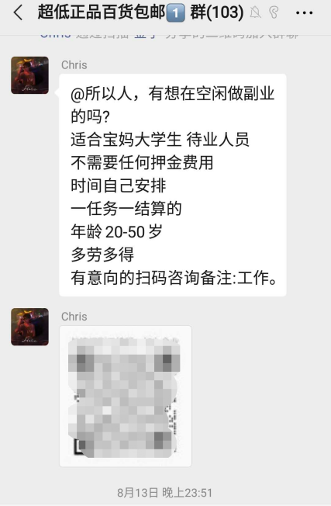

刷单返佣金类诈骗宣传营销案例

1. 商城购物刷单返利类诈骗营销宣传样例：

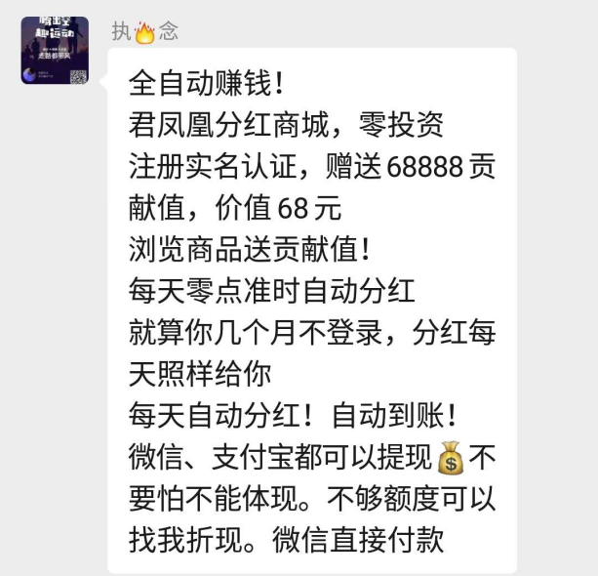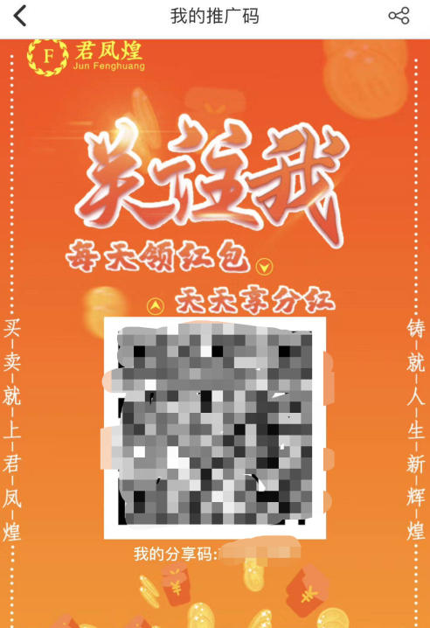

营销宣传案例 1

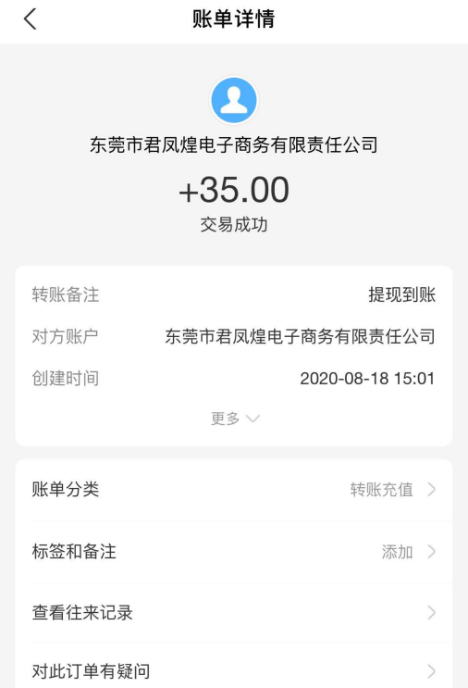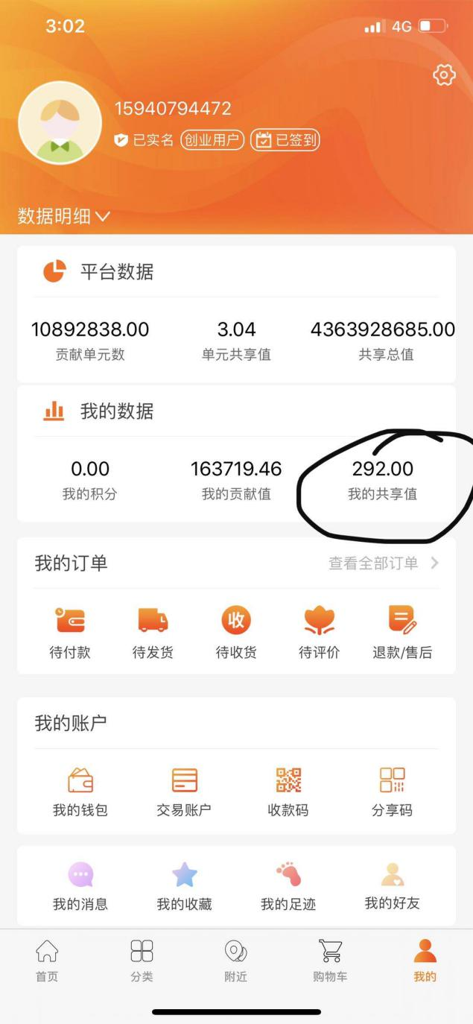

营销宣传案例 2

1. 短视频类诈骗宣传营销文案样例：
2. 招兼职工作 诚聘兼职人员

（1） 大量招聘抖音关注点赞员，给我们指定的抖音用户作品点赞

（2）手机工作 地点时间自由 男女不限 适合各种职业和行业

（3）新人点满200个赞奖励58元轻轻松松月收入2000-5000 能者多劳，多做多得，有意者请扫下方企业微信码咨询 （备注工作），诚信收群有的联系我。

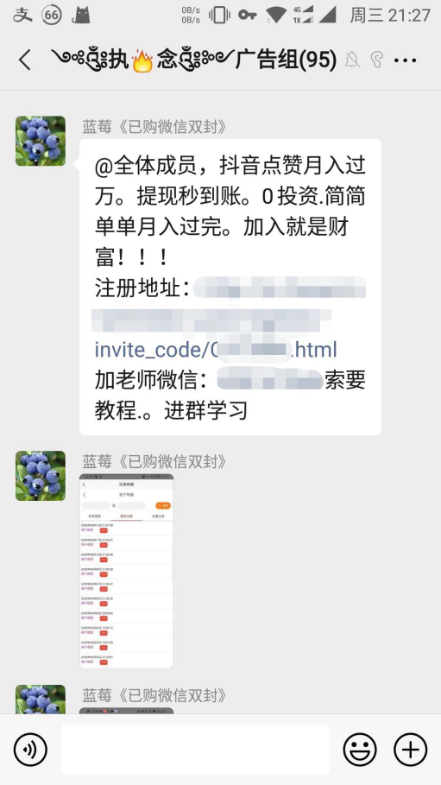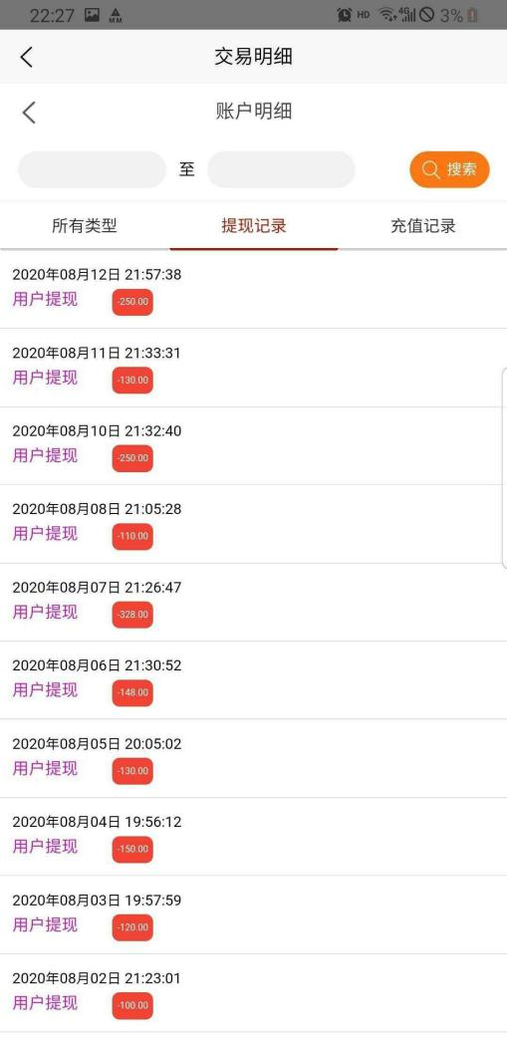

短视频类诈骗营销宣传图1

1. 芝嫲视频（推广5人就拿永久分红）刚刚内测，现在邀请5个人送永久2星达人，永久2星分红永不掉星，7.42元一币开盘。项目不支持排线，完全靠实力推广、2代注册收益，落地应用强大，超给力，最新模式，超越趣步模式，不能排线，没有大小区就能拿全球分红，首批用户推广5人拿全球分红，速度占位，月赚2000以上。享受全球分红，二代收益，注册认证送15币，看20秒视频完成任务，有币直接卖，开盘7.42元，后期平台估值20一币速度撸，绝对给力，安卓苹果通用下载链接：http:xxxxx,首批推广用户推5人就享受全球手续费分红，不要错过,注册的滴滴我，不会操作我教你。

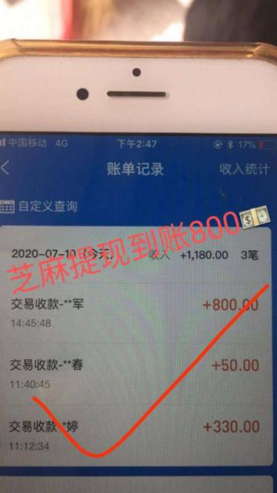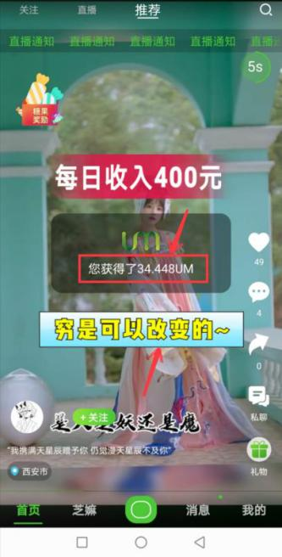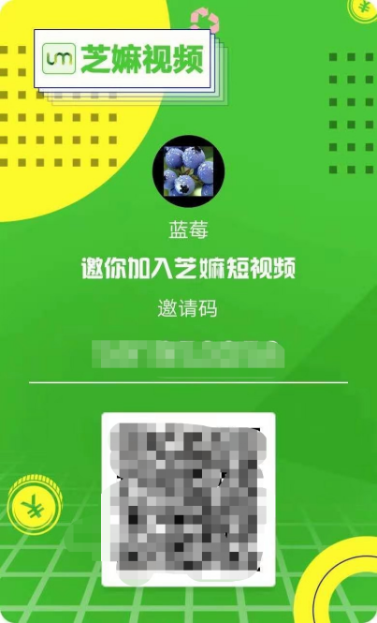

短视频类诈骗营销宣传图 2

1. 充值开红包类诈骗营销宣传案例：

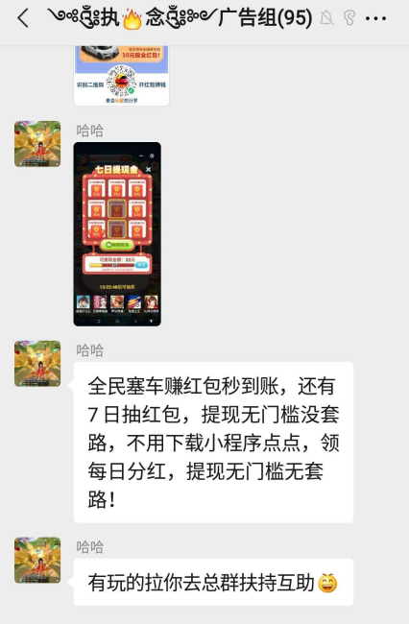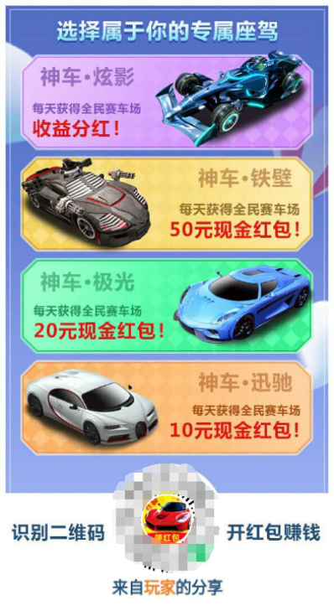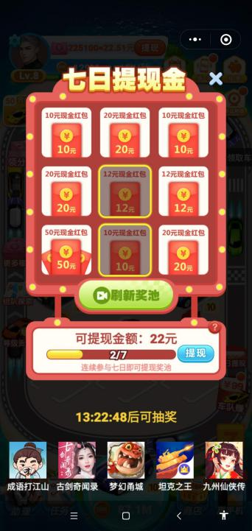

营销文案样例

1. 虚拟货币、区块链、挖矿类诈骗营销宣传案例：

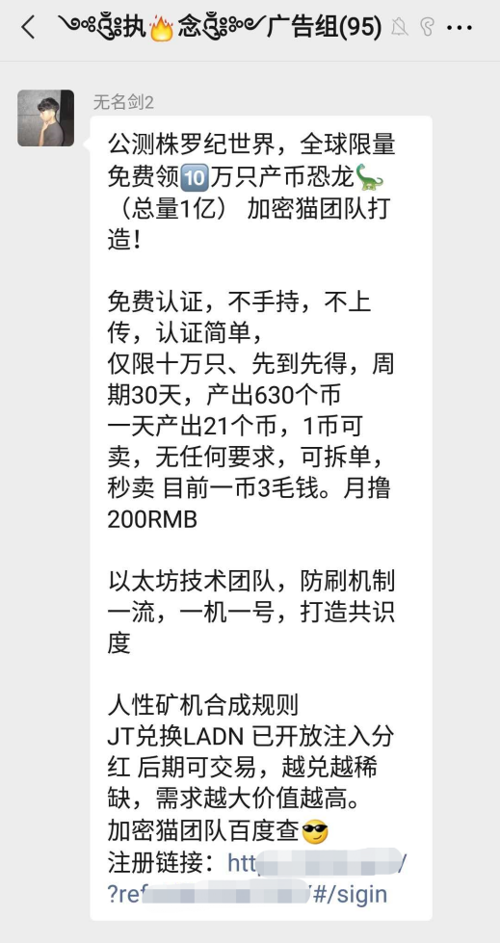

宣传文案样例截图

1. 创意别出小型网络诈骗项目宣传文案：

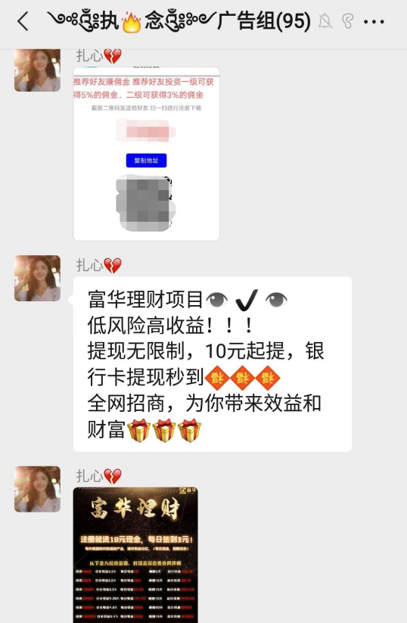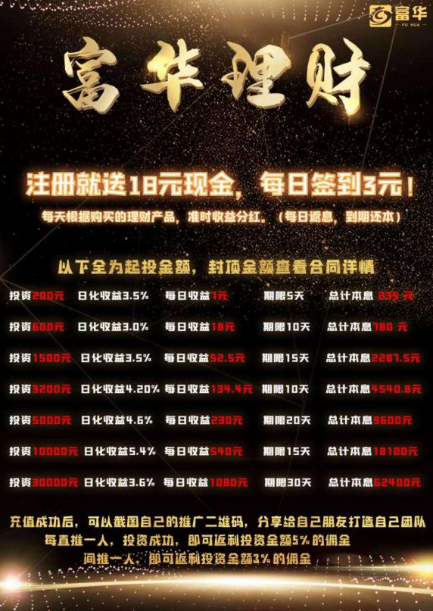

以高额收益为诱饵的标的物投资诈骗宣传样例

## 网络赌博诈骗营销宣传引流、招聘案例

1. 网络赌博诈骗在社交平台宣传引流样例：

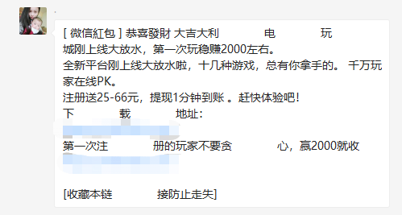

网络赌博诈骗引流宣传文案 1

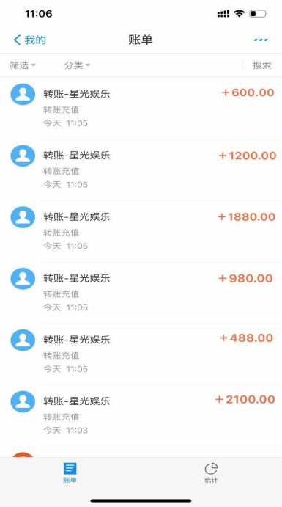

网络赌博诈骗引流宣传文案 2

1. 网络赌博诈骗公司招聘样例：

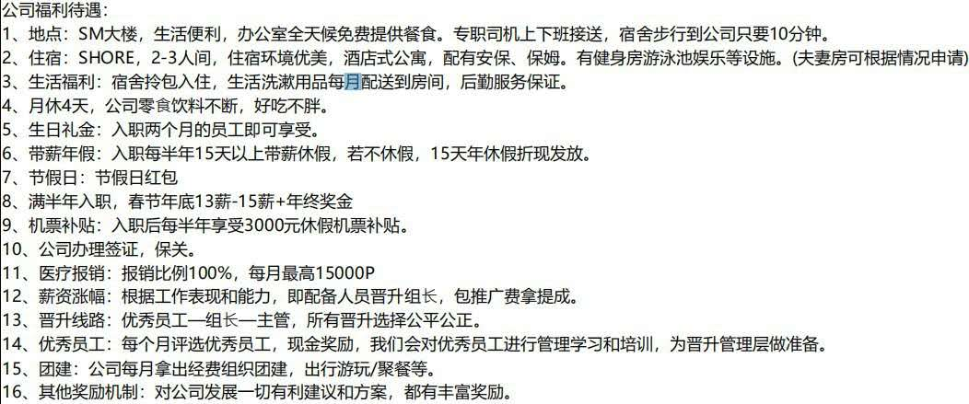

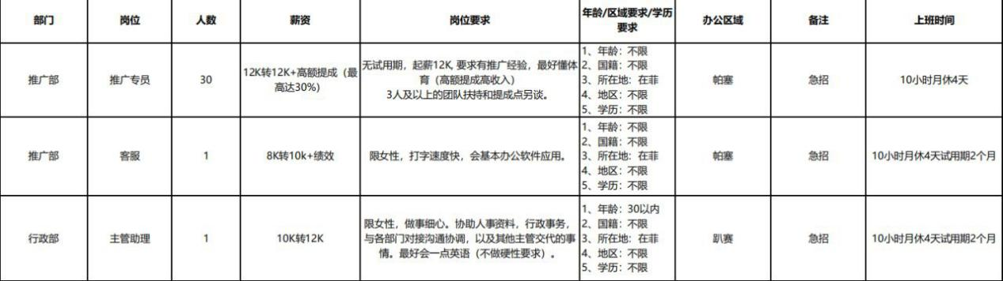

网络赌博诈骗公司（境外）的招聘 1